广东政府采购智慧云平台电子卖场
供应商操作手册

编写单位：博思数采科技发展有限公司

目录
第一章 供应商进驻流程 1
1.1 供应商进驻 1
1.2 权限申请 2
2.2.1. 厂商权限申请 2
2.2.2. 经销商权限申请 3
2.2.3. 定点供应商权限申请 3
第二章 供应商登录和注册 3
2.1 如何登录 3
2.1.1. 统一身份认证登录 4
2.1.2. 旧系统账号登录 5
2.2 如何注册系统账号 5
2.2.1. 阅读注册协议 5
2.2.2. 填写基本信息 6
2.2.3. 填写证照信息 8
2.2.4. 信息登记完成 9
2.3 如何修改密码 9
2.4 如何退出系统 10
2.5 如何进入电子卖场 11
第三章 供应商申请角色 12
3.1 申请集采商城-厂商角色 12
3.1.1 如何新增协议 12
3.1.2 选择品目范围 15
3.1.3 提交审核 17
3.1.4 商品管理 18
3.2 申请集采商城-经销商角色 25
3.2.1 如何新增协议 25
3.2.2 选择品目范围 28
3.2.3 提交审核 30
3.2.4 商品管理 31
3.3 申请网上超市-经销商角色 34
3.3.1 如何新增协议 35
3.3.2 选择品目范围 37
3.3.3 提交审核 39
3.3.4 商品管理 40
3.4 申请定点集市-供应商角色 47
3.4.1 如何新增协议 47
3.4.2 选择服务分类 49
3.4.3 填写服务区域 50
3.4.4 资质上传 52
3.4.5 提交审核 53
3.4.6 定点信息新增至首页 53
第四章 供应商业务操作 56
4.1 定点项目报价 56
4.2 网上竞价项目报价 57
4.3 电子反拍项目报价 62
4.4 供应商确认订单 65
4.5 供应商起草合同 66
4.6 供应商发货 68

- 供应商进驻流程
广东省政府采购电子卖场（以下简称“电子卖场”）供应商库中的供应商包括三种，有厂商、经销商和定点供应商。
下文将详细介绍供应商进驻供应商库流程。

  - 供应商进驻
供应商根据征集公告信息，访问电子卖场并进行进驻。具体流程如下：
  - 权限申请

厂商权限申请
厂商入库后，在线提交品目范围申请，根据品目相关要求上传资料文件，如商标注册证等。

经销商权限申请
经销商入库后，在线提交品目范围申请，根据品目相关要求上传资料文件，如经营许可证等。

定点供应商权限申请
各定点品目业务的开展需要相应的专业资质证明，定点供应商申请定点品目资格时，需要提交对应的专业资质，如：电梯品目需要提供特种设备生产许可证扫描件。

- 供应商登录和注册
无论哪类供应商，首次进入系统都需要在供应商库中进行注册。本章将对广东省政府采购电子卖场供应商登记的具体操作进行详细讲解，包括供应商账号注册、系统登录、供应商信息登记、供应商信息完善等。
  - 如何登录
通过征集供应商入驻的供应商，使用【统一身份认证平台】登录，从广东省政府采购执行平台迁移的厂家、定点供应商（请查看已迁入名单或联系运营方咨询），使用【旧系统账号登录】登录。

统一身份认证登录
已经在广东省统一身份认证平台注册账号的供应商，需要注册到广东政府采购智慧云平台，在新版广东省政府采购网（http://gdgpo.czt.gd.gov.cn/）中，右侧点击【注册】按钮，如下图：
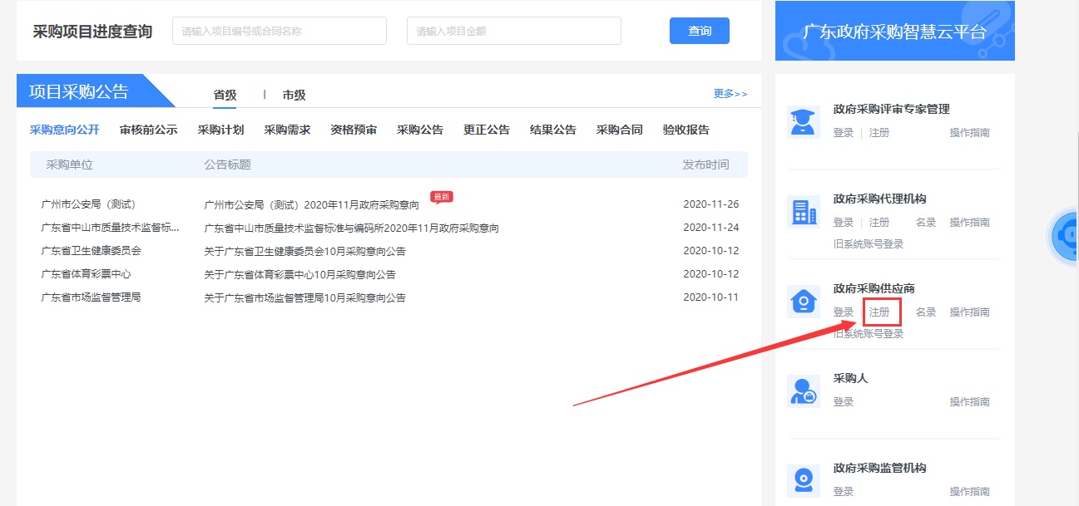
首先使用法人账号进行登录，系统会自动跳转到云平台的供应商注册界面，如下图：
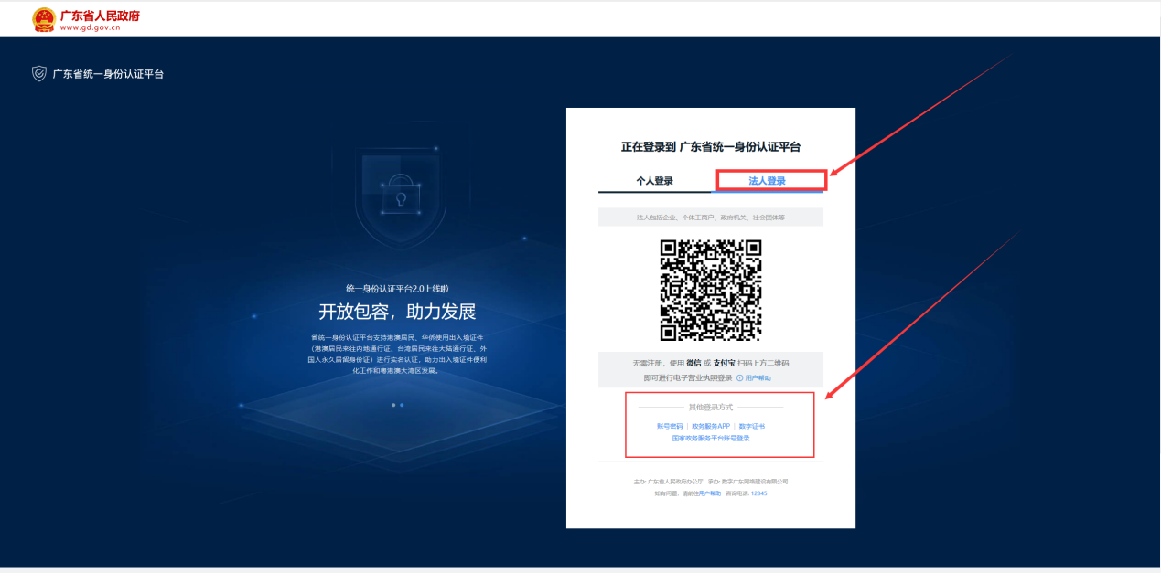
登录后页面将跳转：注册界面，请查阅目录【如何注册系统账号】。

旧系统账号登录
从广东省政府采购执行平台迁入的供应商进入新版广东省政府采购网（http://gdgpo.czt.gd.gov.cn/），然后点击右侧的【旧系统账号登录】按钮，使用账号密码登录。如下图：
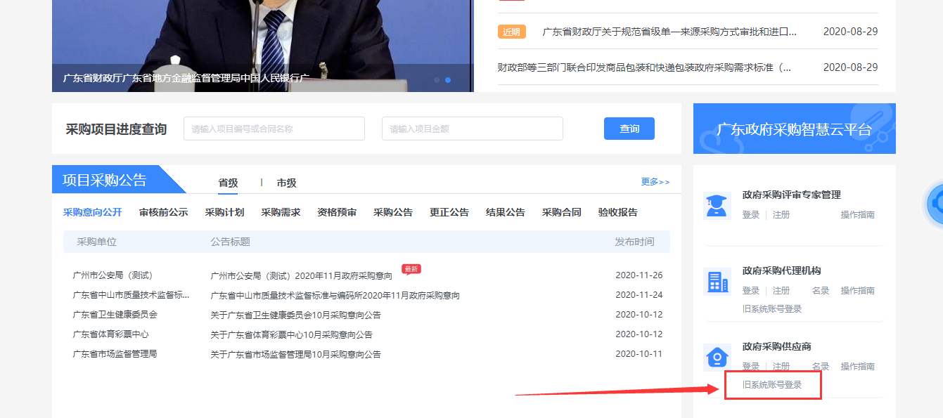
输入账号密码，然后点击登录，如下图：
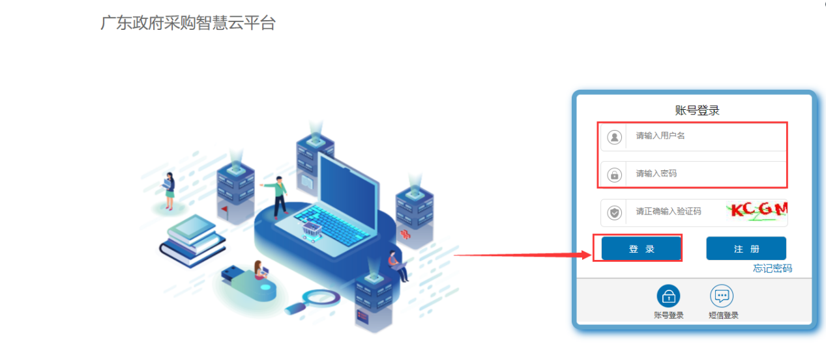
  - 如何注册系统账号

阅读注册协议
从统一身份认证平台登录后跳转到广东政府采购智慧云平台，阅读“供应商注册条款”，勾选【我已阅读并同意《供应商注册条款》】即表示同意遵守相关条款，然后点击【下一步】按钮，如下图：
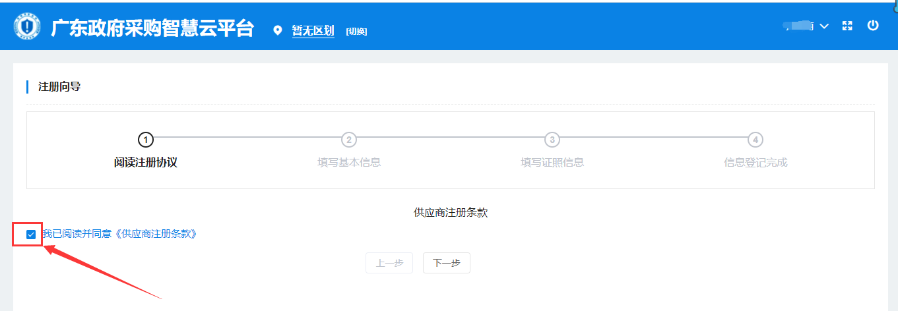
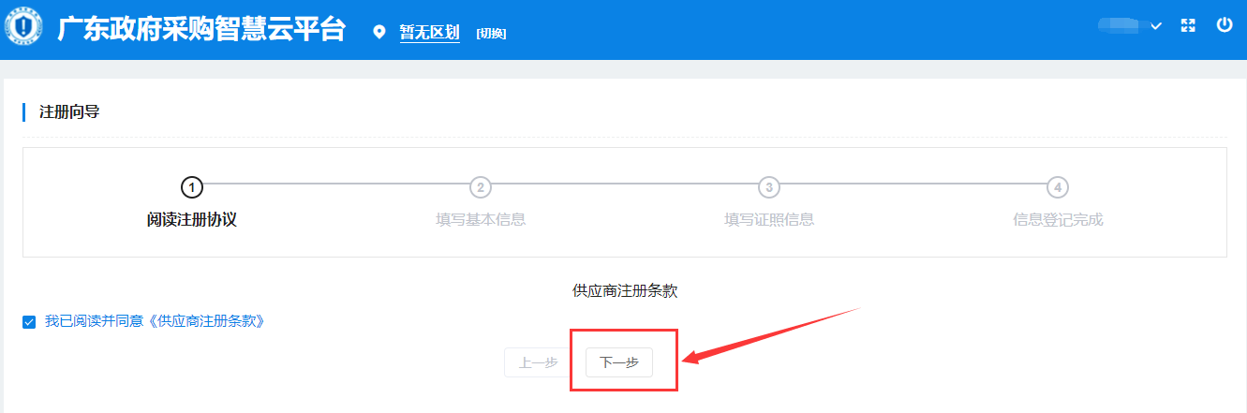

填写基本信息
进入填写基本信息界面，请先填写供应商名称全称，再点击【从国家市场监督管理总局获取】，获取成功后，会带出相关的企业信息，如下图：
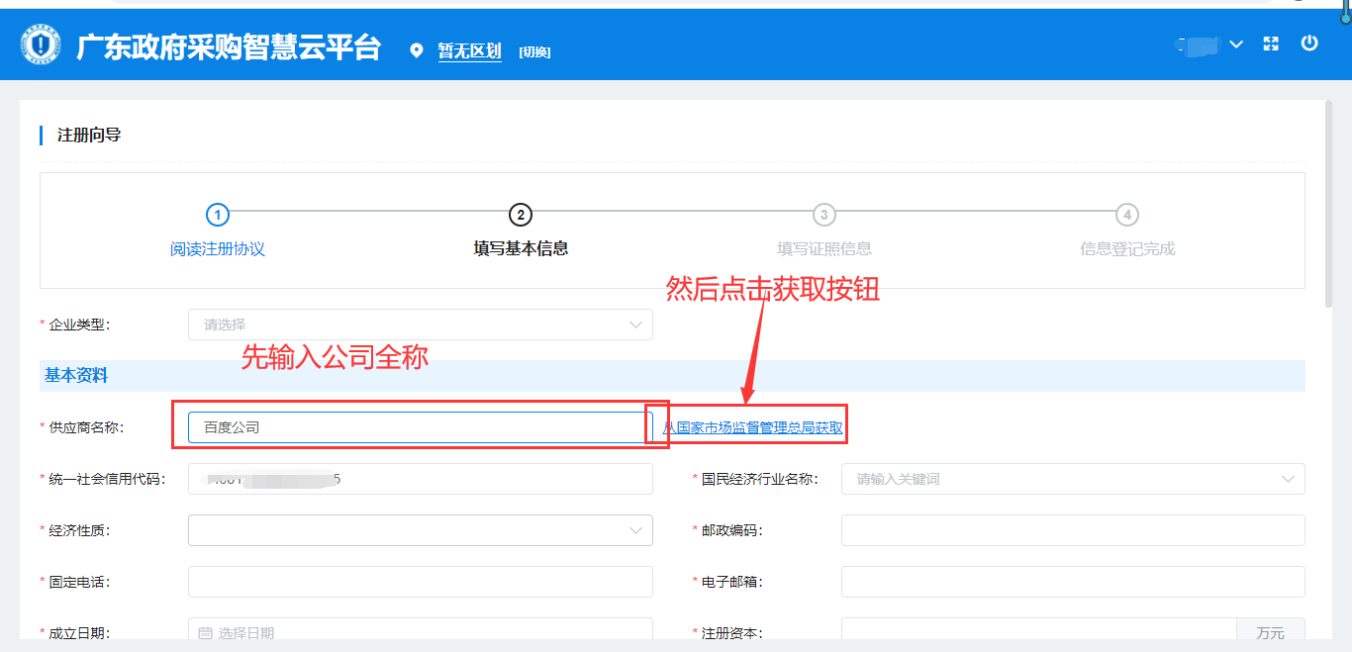
如果系统提示获取失败，请点击【确定】后，自行补充企业基本信息，带*为必填项，如下图：
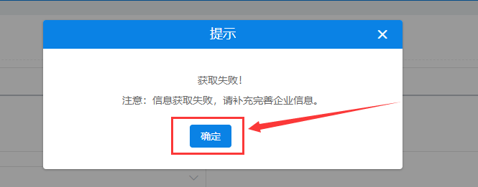
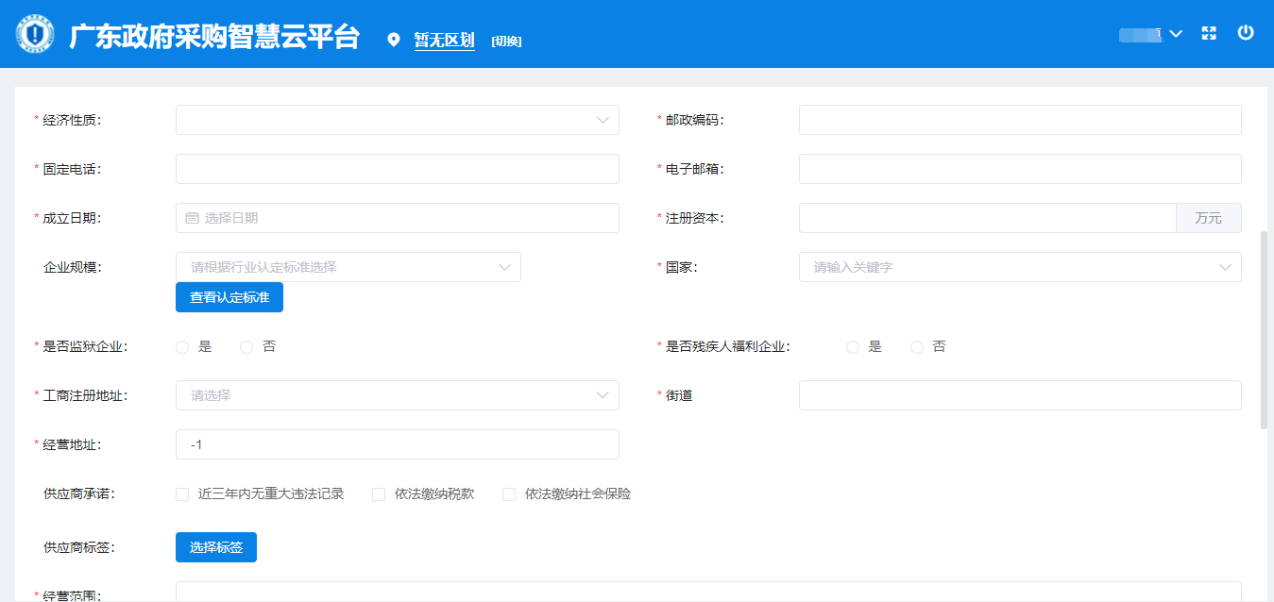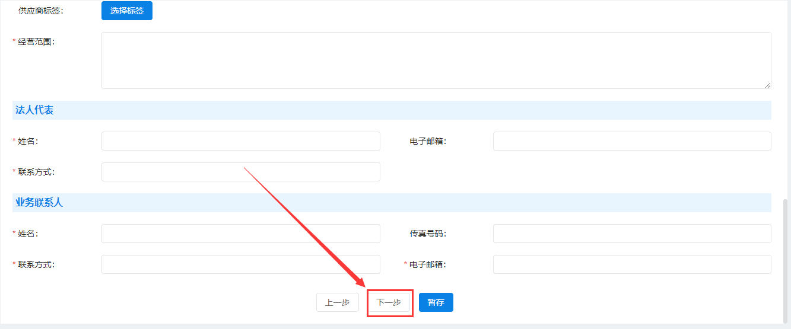

填写证照信息
注意:
1.供应商的工商营业执照、组织机构代码证和税务登记证"三证合一的“，只上传供应商的多证合一的营业执照(副本)
2如有多张相关的图片，请合并到一张图片上传。
3.尺寸建议为800(像素)x 600(像素)﹔大小不超过100MB;格式为jpg、jpeg、png、gif。
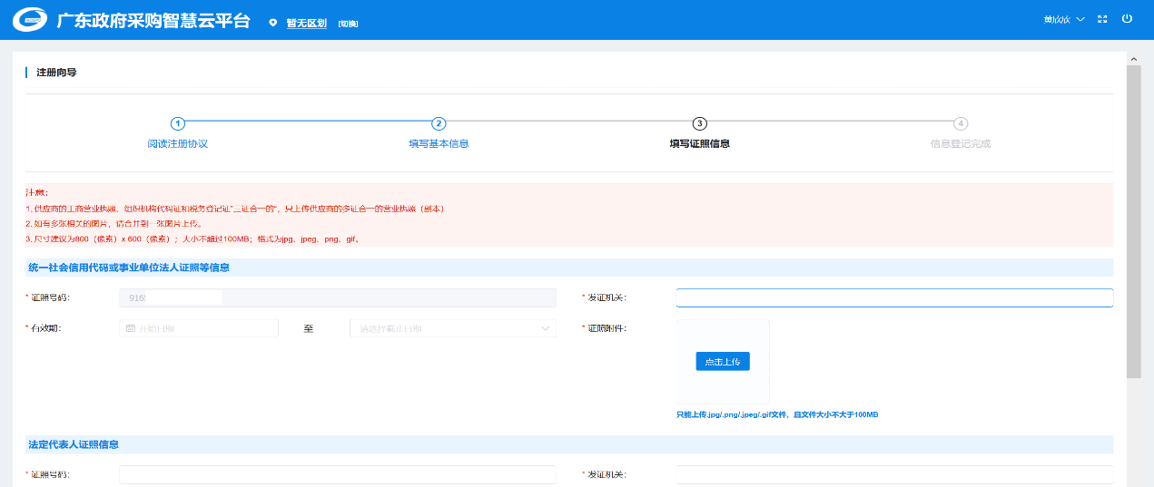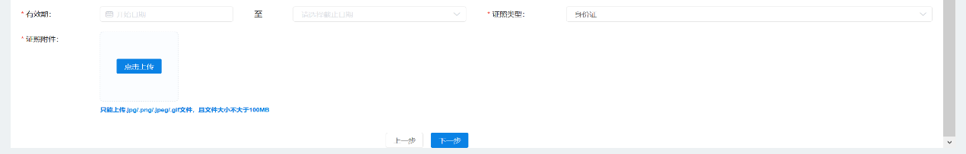

信息登记完成
点击【确认】即可进入供应商登录界面。
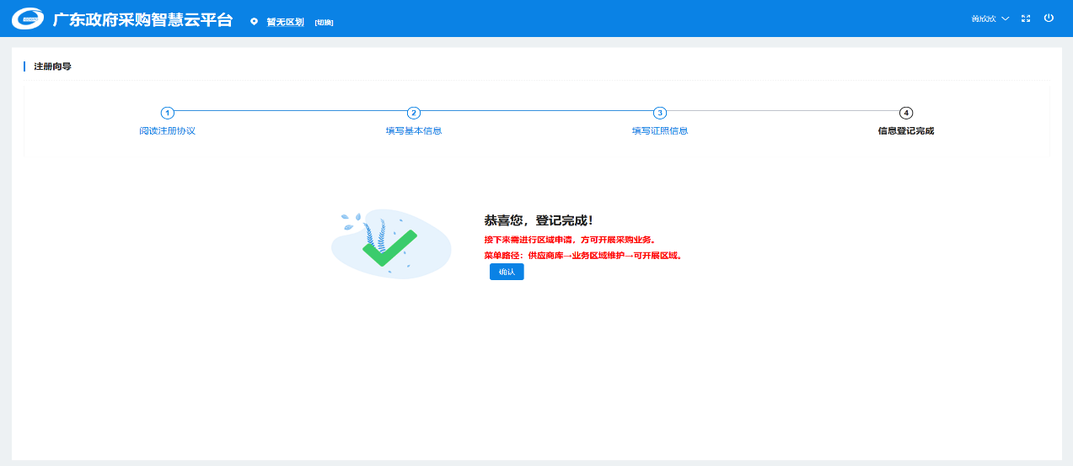
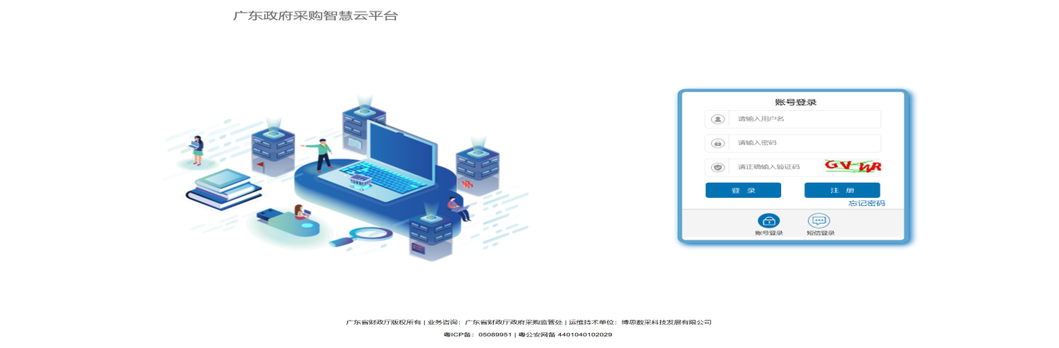
供应商用户账号注册完成后，通过http://gdgpo.czt.gd.gov.cn/，点击页面中的【登录】按钮登录系统。系统登录界面如下图：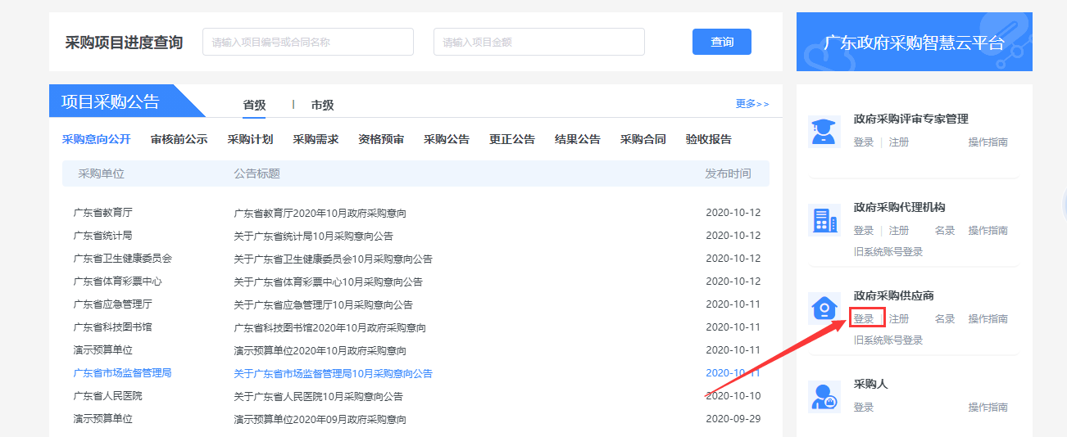
  - 如何修改密码
注册完成的系统账号为供应商管理员账号；可对供应商账号进行密码修改、信息维护、用户管理等权限。
供应商管理员用户重新登录系统后，首先要修改密码。点击“修改密码”，弹出修改密码窗口界面输入旧密码和新密码（需输两次）后点击【确定】按钮完成修改密码操作。如下图：
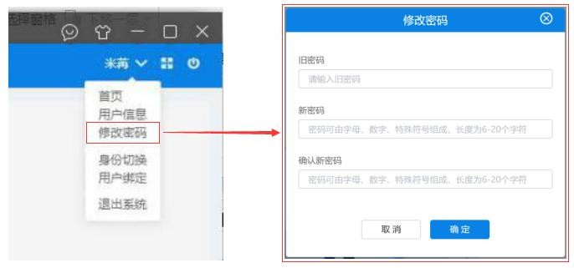
  - 如何退出系统
供应商用户登录系统后如需退出系统，点击系统右上角按钮，弹出“是否退出系统，是否继续？”提示框，单击【确定】按钮退出系统或单击【取消】按钮取消退出操作。如下图：
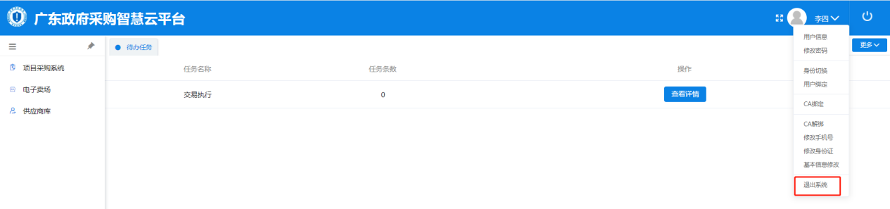
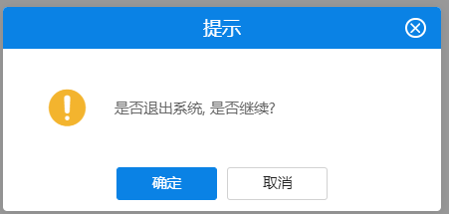
  - 如何进入电子卖场

供应商用户登录“广东政府采购智慧云平台”后，点击“电子卖场”菜单，系统自动跳转登录到电子卖场。如下图：
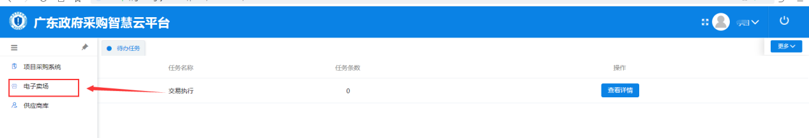

- 供应商申请角色
供应商用户登录到电子卖场后点击右上角“我的控制台”字样，进入供应商在电子卖场的个人控制台。如下图：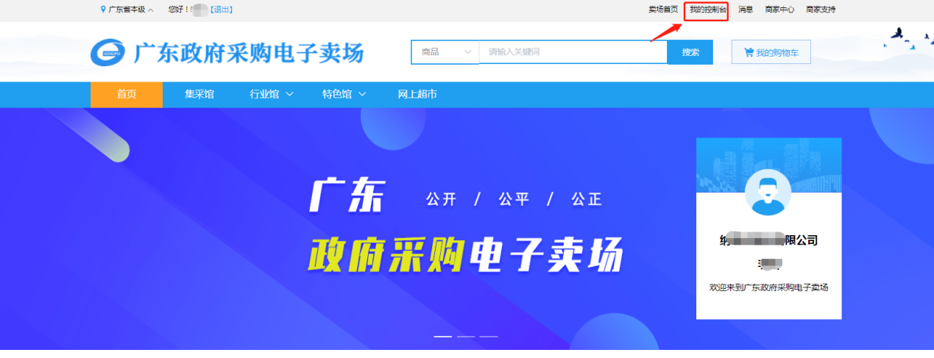
进入控制台后，左侧是各业务场馆，供应商根据需要申请对应场馆的协议；右侧是待办事项，供应商可直观看到所有待办事项，点击去处理跳到相应的处理页面。如下图：
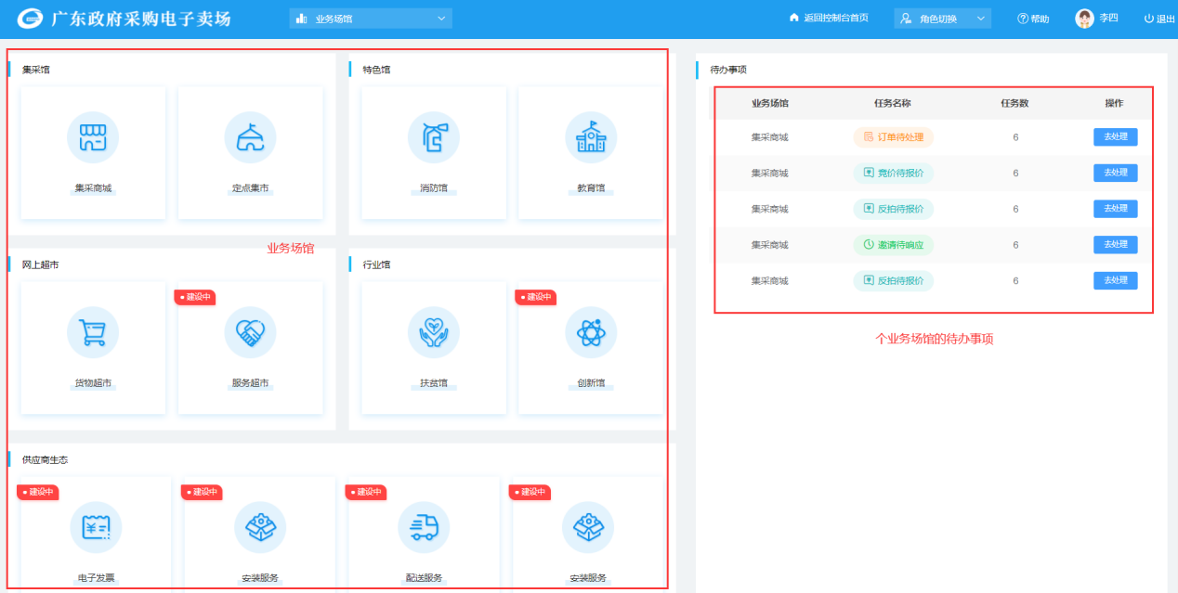
  - 申请集采商城-厂商角色
    - 如何新增协议
供应商点击进入集采馆，点击“协议管理”菜单进入协议管理功能界面，如下图：
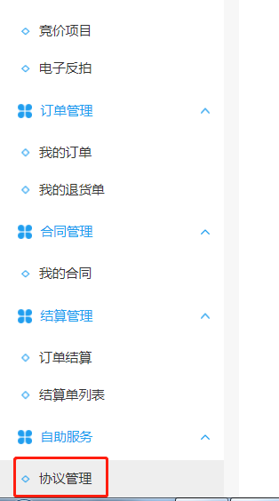
点击【协议新增】按钮打开协议新增页面，如下图：
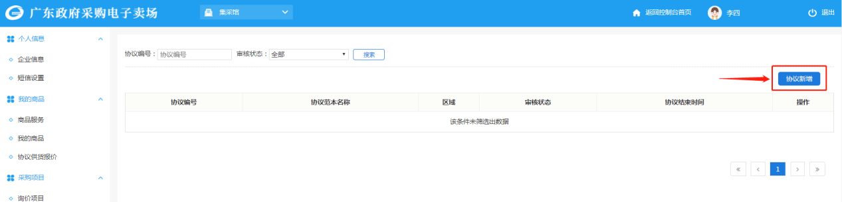
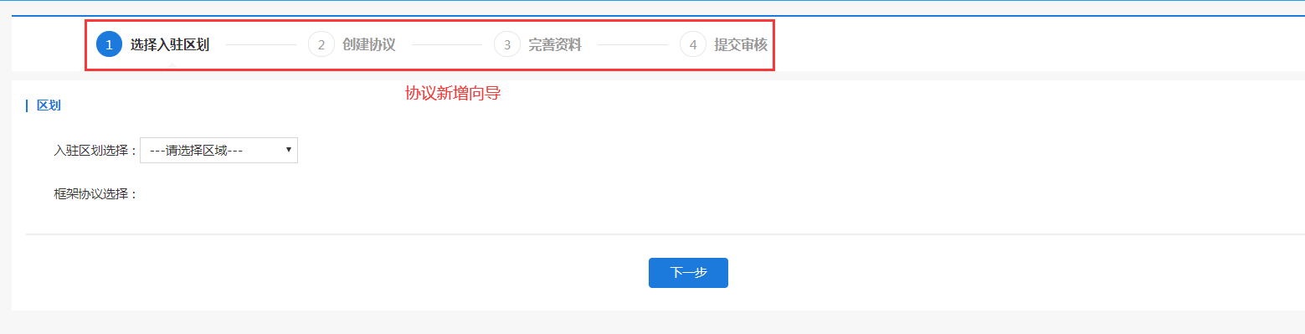
按照供应商入围情况，选择进驻区划及框架协议。入围广东省政府采购供应商“进驻区划”选择广东省本级，“框架协议”根据入围情况选择集采商城-厂商协议。如下图：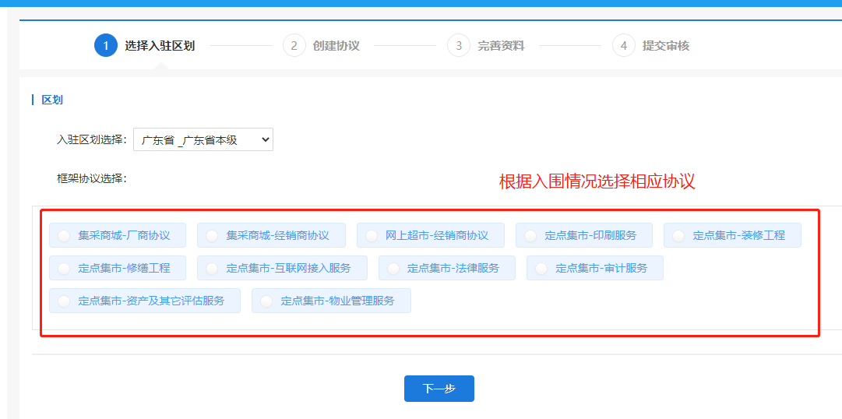
点击【下一步】按钮，会进入创建协议界面。浏览阅读“进驻须知”信息，进驻须知内容为供应商进驻承诺函，勾选【我已阅读并同意以上内容】即表示同意遵守相关承诺，点击【下一步】按钮进入完善资料页面，如下图：
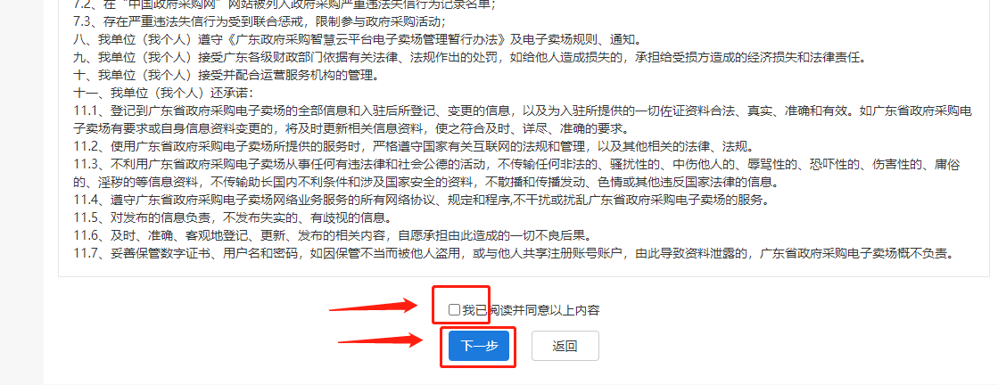
在“完善资料”界面，系统会自动显示当前供应商信息和协议基本信息，可根据实际情况填写备注。点击【保存并完善资料】按钮，进入提交审核界面。如下图：
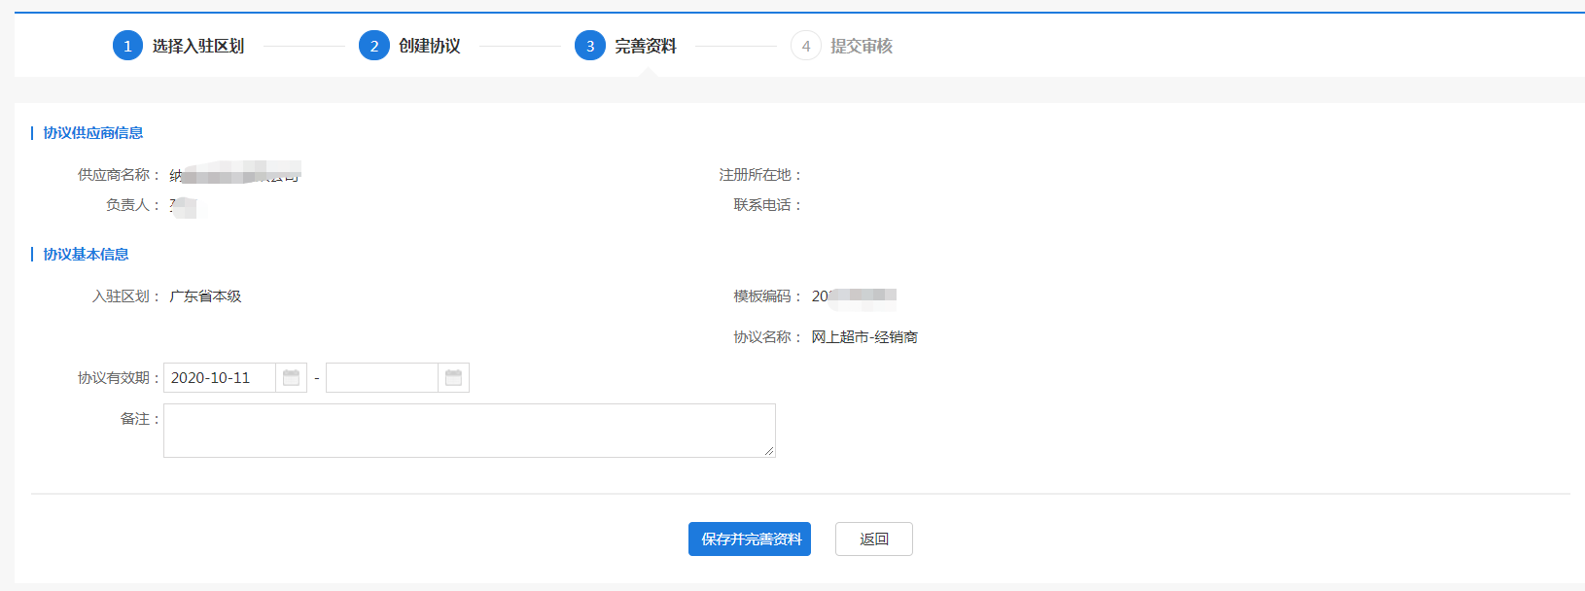
图 3-10
    - 选择品目范围
在提交审核界面，供应商需要填写的进驻资料包括品目范围、服务区域，如下图：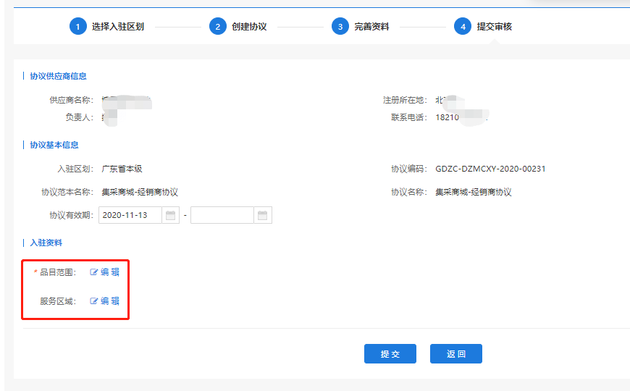
点击品目范围右侧【编辑】按钮，进入品牌申请列表界面，已申请过的品牌会在列表中显示，点击右侧的【新建品牌】按钮新建品牌，如下图：
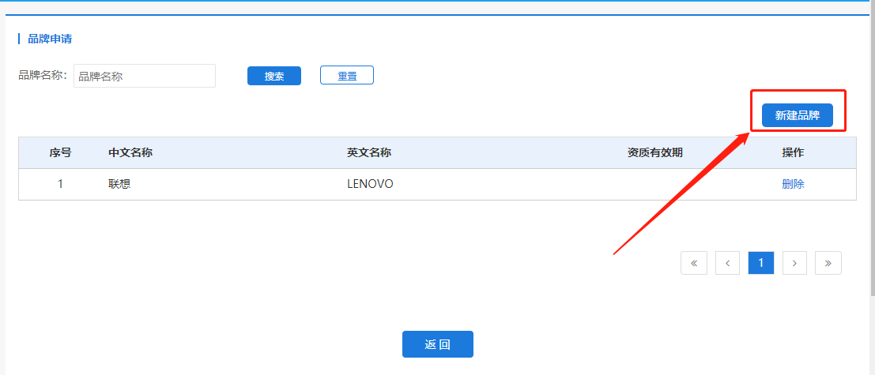
点击【选择品牌】按钮，页面弹出品牌库弹窗，根据实际选择相应的品牌，然后点击【选择】按钮，如下图：
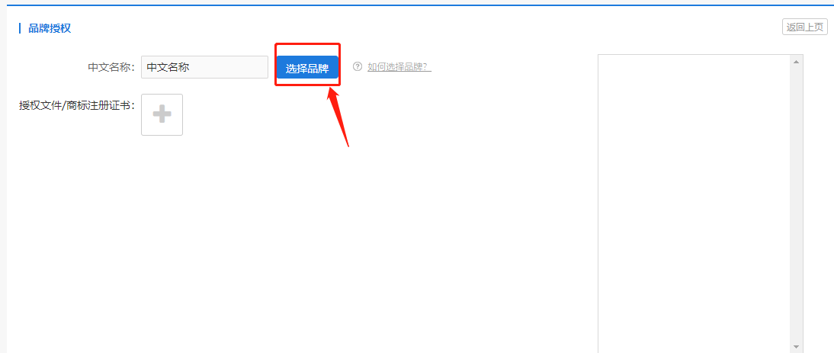
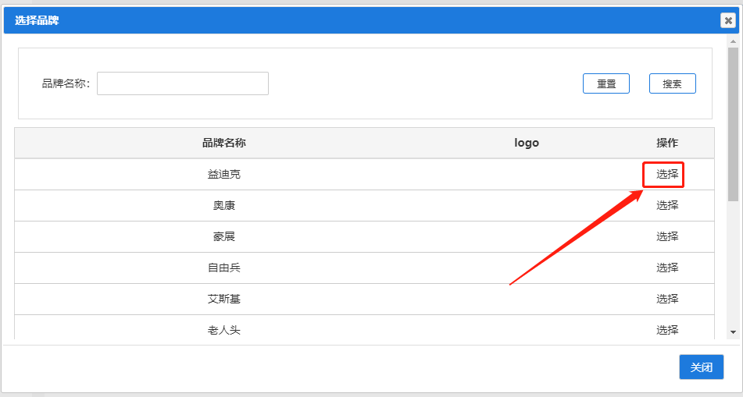
供应商选中需要申请的品牌后在申请页面的右侧会自动出现该品牌可申请的品目，供应商可根据实际情况勾选相应的品目，点击页面最下方的【保存】按钮保存申请的品牌品目（如厂商需为品牌关联其它品目，联系运营方添加即可），如下图：
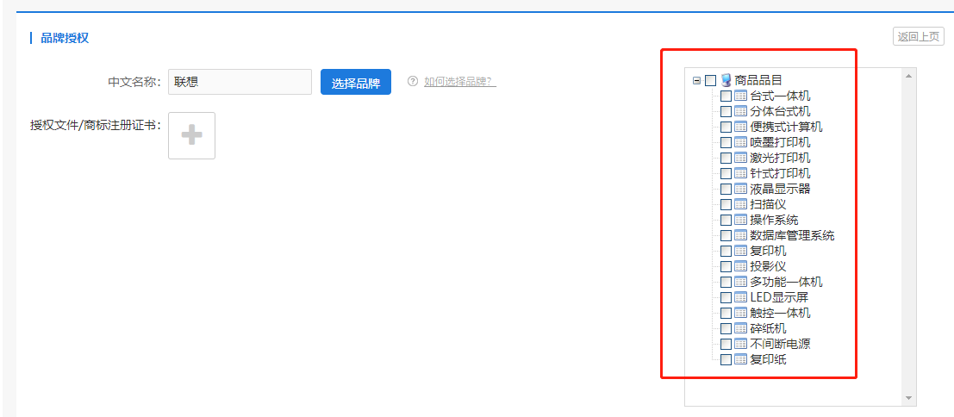
保存后页面自动跳回品牌申请列表页面，列表会展现刚才保存的品牌信息，然后点击下方的【返回】按钮，如下图：
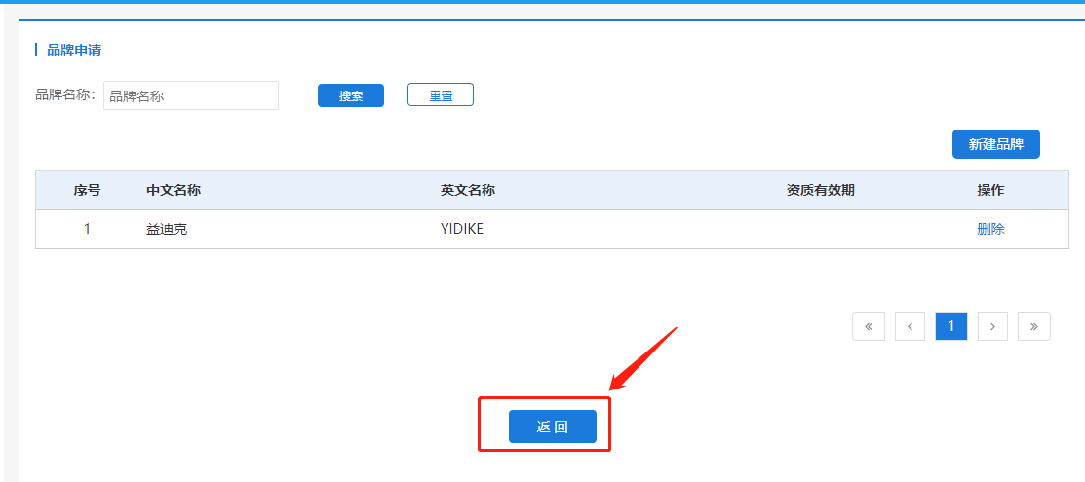
    - 提交审核
在提交审核界面，点击提交，会有审核人员进行审核。如下图：
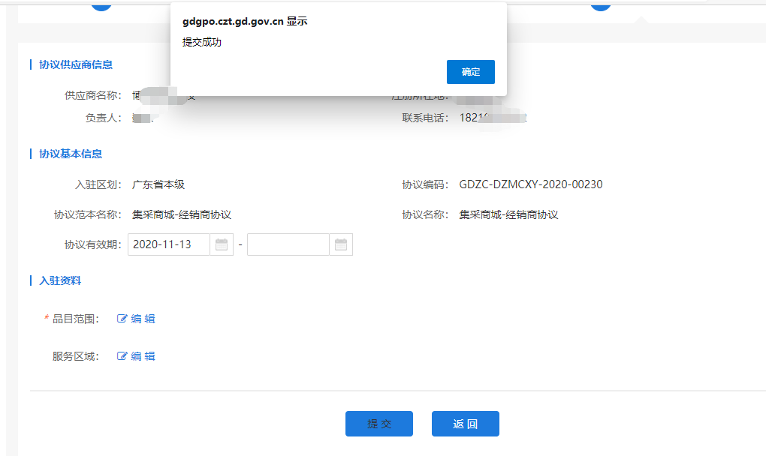
    - 商品管理
集采商城-厂商协议审核通过后，供应商即可正常开展业务，例：厂商新增相关标准商品，和采购人之间进行正常交易等，具体交易规则请参照相关业务规则。
      - 录入厂商商品
集采商城-厂商点击进入集采馆，在左侧菜单中点击【我的商品】按钮，如下图：
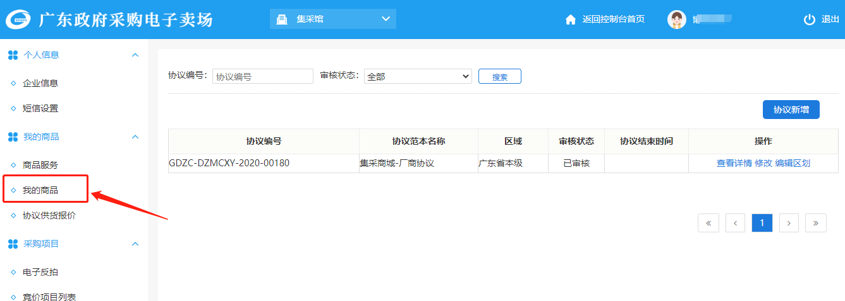
进入商品列表页面，厂商录入的商品可在此列表页面中查看和管理，点击右侧【录入商品】按钮，如下图：
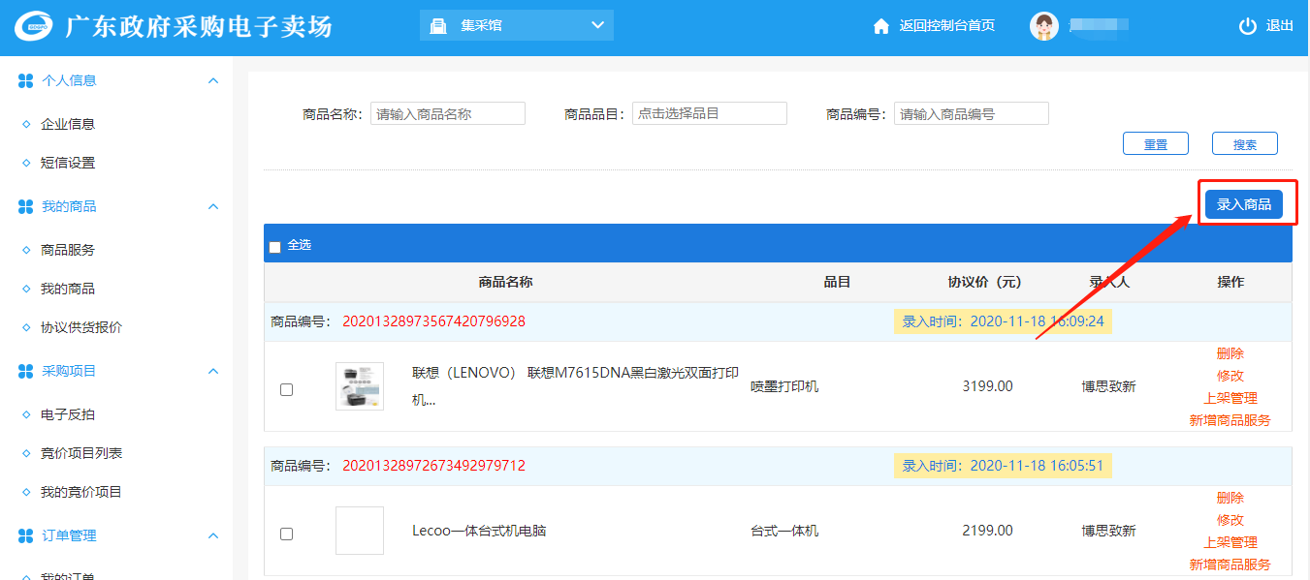
进入商品录入界面，首先选择协议【厂商商品】，若此处无协议可选，说明供应商未申请厂商协议或厂商协议未审核通过，如下图：
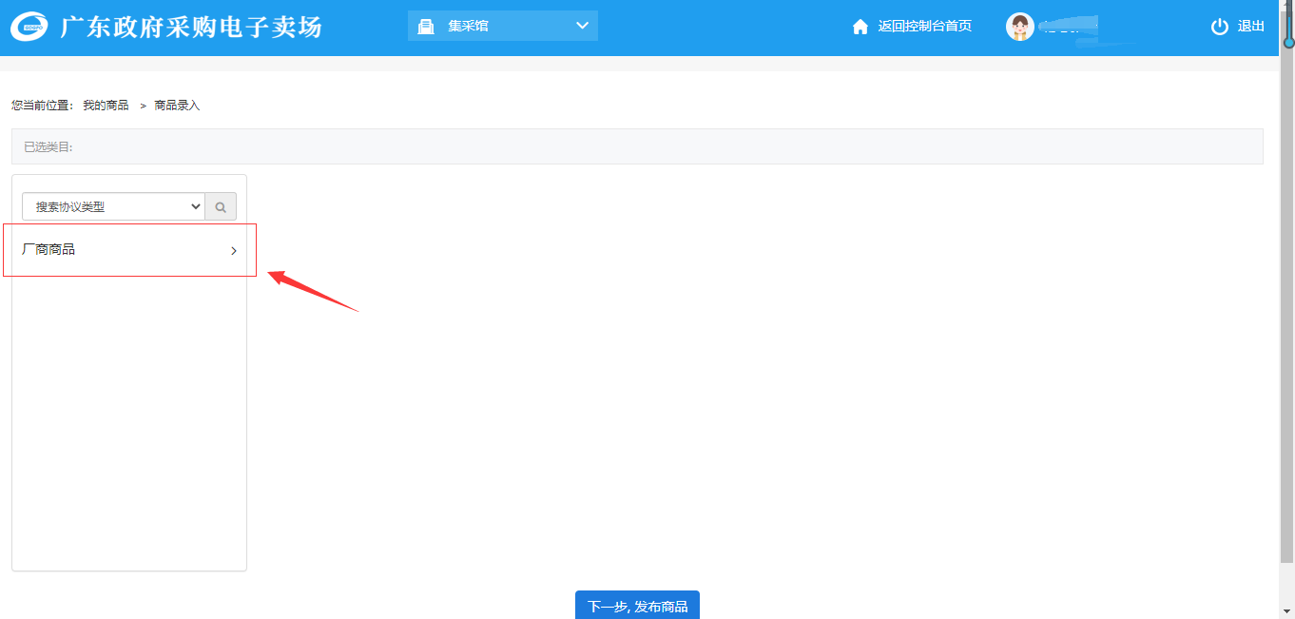
选择协议后会自动带出相应的商品品目，商品品目即供应商在申请厂商协议时所选的品目范围，未选择的品目不会出现在此列表中，如下图：
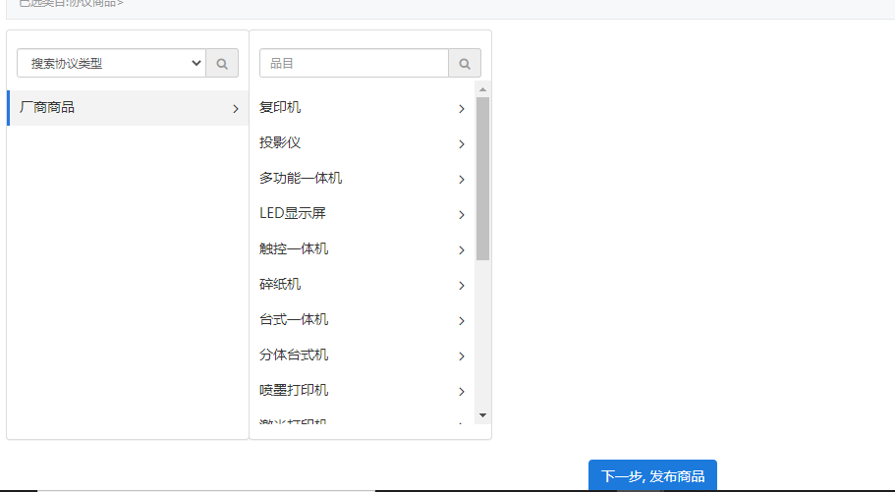
选择品目后，页面会自动带出供应商申请厂商协议时，所选与品目关联的品牌，未申请的品牌不会在此列表中出现，如下图：
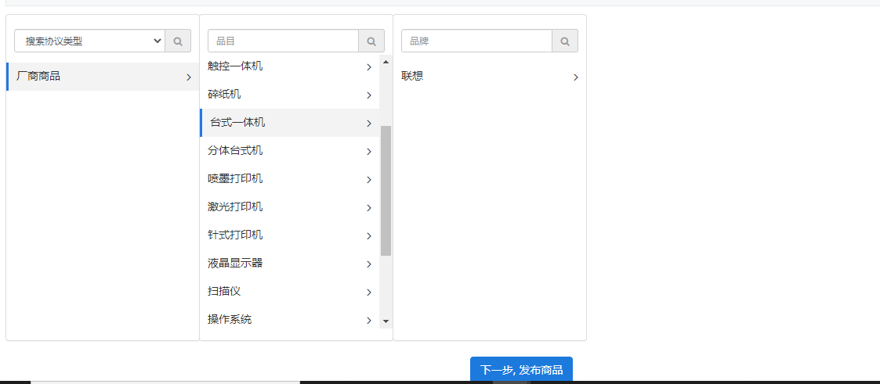
选择品牌后，点击型号的下拉框，自动带出已录入的商品型号，若列表的型号不满足需求，可点击下方的【自定义】按钮去录入商品型号，如下图：
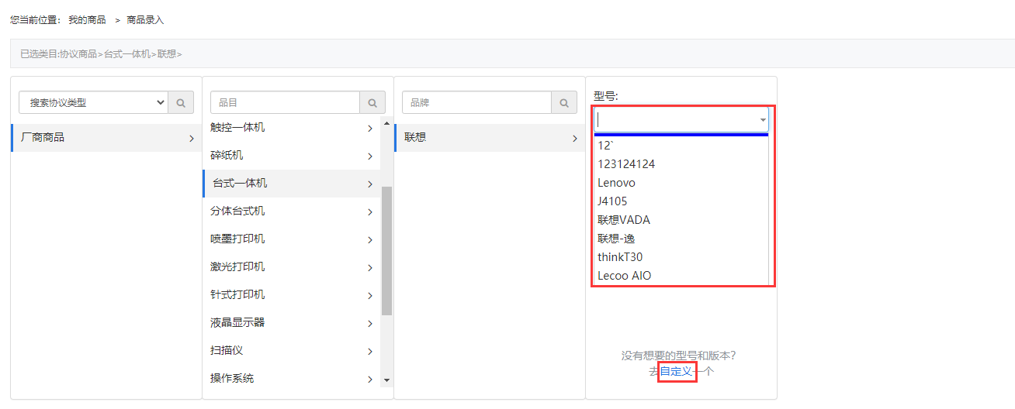
点击【自定义】按钮后进入商品录入界面，供应商根据实际填写和录入商品参数等信息，带*为必填项，填写完毕后，点击页面最下方的【保存】按钮，如下图：
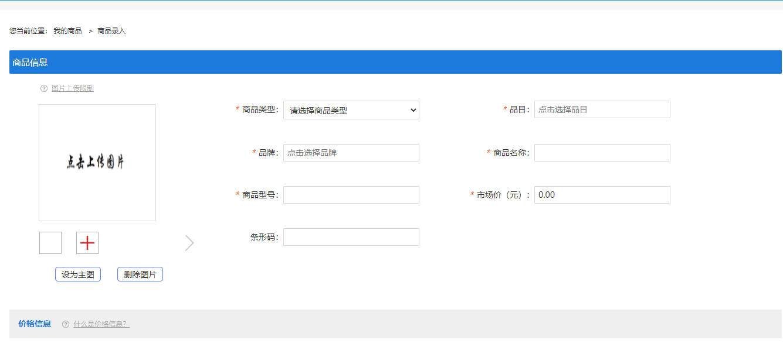
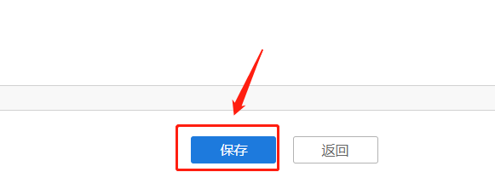
自定义商品保存后，按刚才商品录入的步骤重新操作，型号的下拉框会出现自定义提交的商品型号，点击对应的商品型号，自动带出商品版本，若列表中无符合的商品版本，再次点击【自定义】按钮录入即可，如下图：
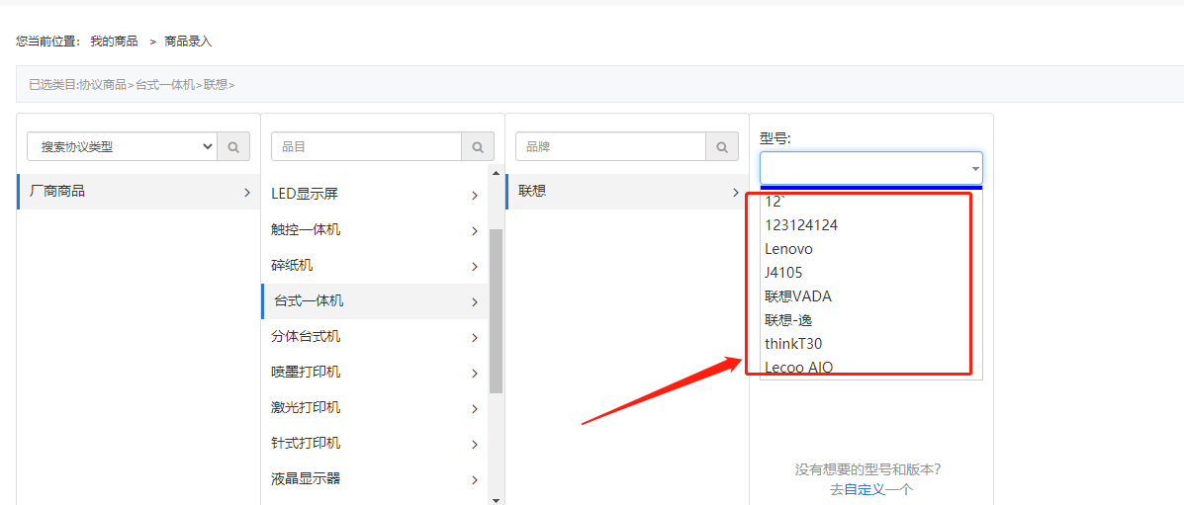
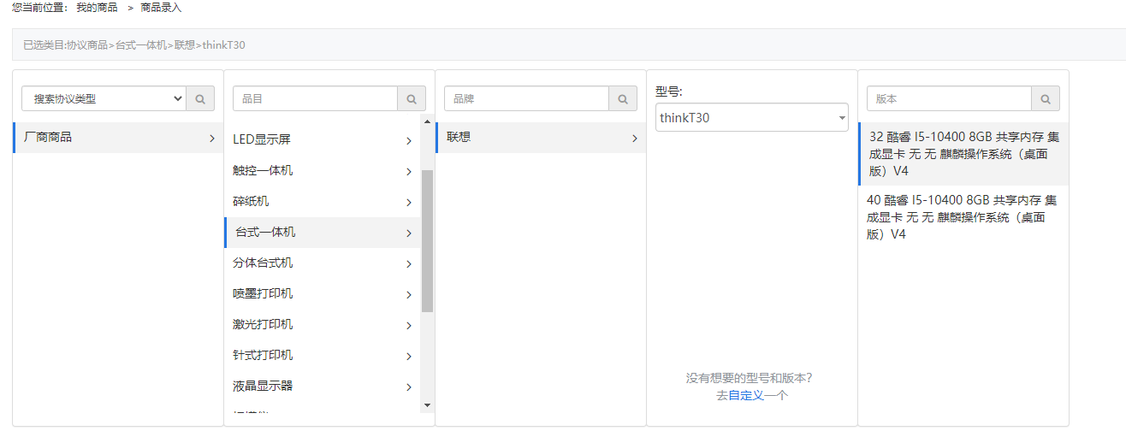
选择相应的商品版本后，点击下方的【下一步，发布商品】按钮，如下图：
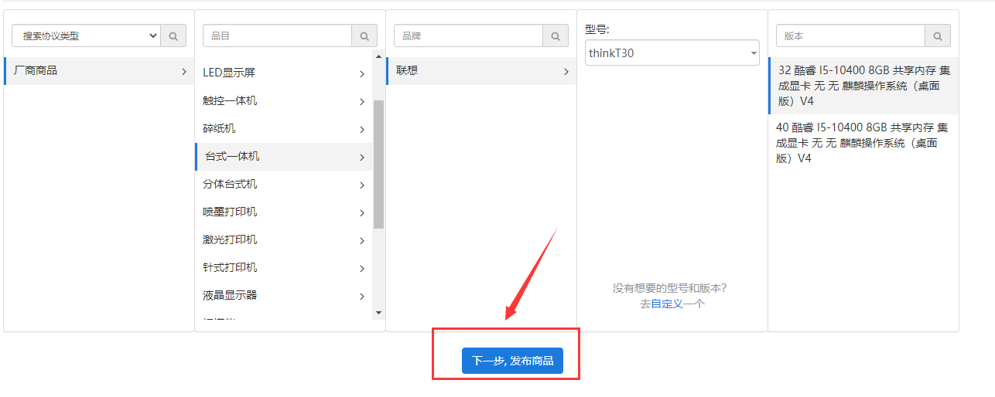
进入商品发布界面，商品的品牌型号及版本信息会根据刚才的选择项自动带出，并且不支持修改，即所有输入框为灰色的参数都不支持修改，供应商对商品信息进行修改和补充后，点击页面最下方的【保存】按钮提交即可，如下图：
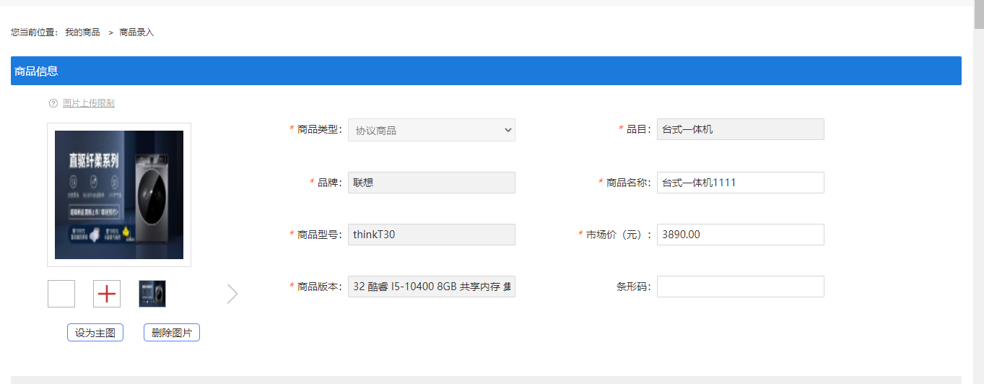
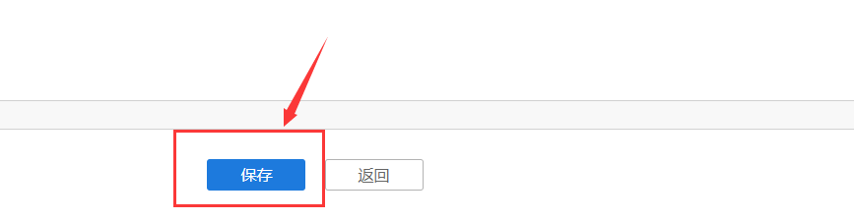
注意：商品介绍-上传图片只支持通过填写互联网可访问到的链接来上传，如供应商无商品图片的链接，可使用火狐浏览器访问电子卖场，通过复制黏贴的方式上传图片即可。
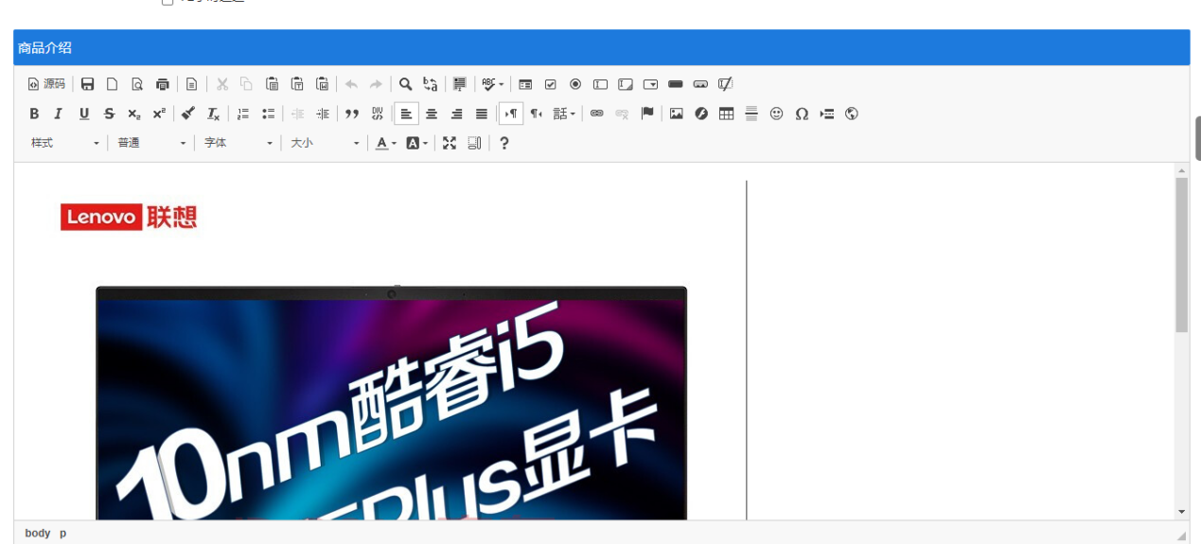
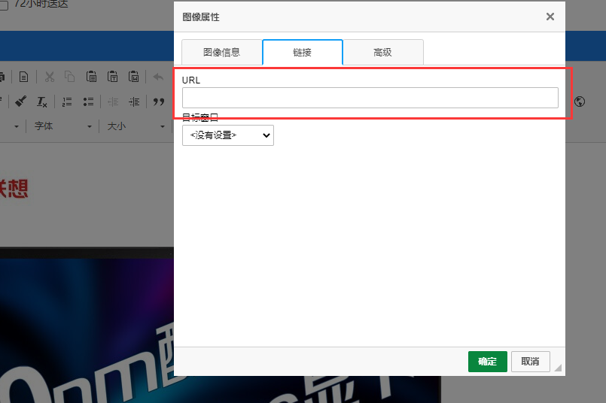
保存后页面自动跳到商品列表页面，此时可以看到保存的商品，如下图：
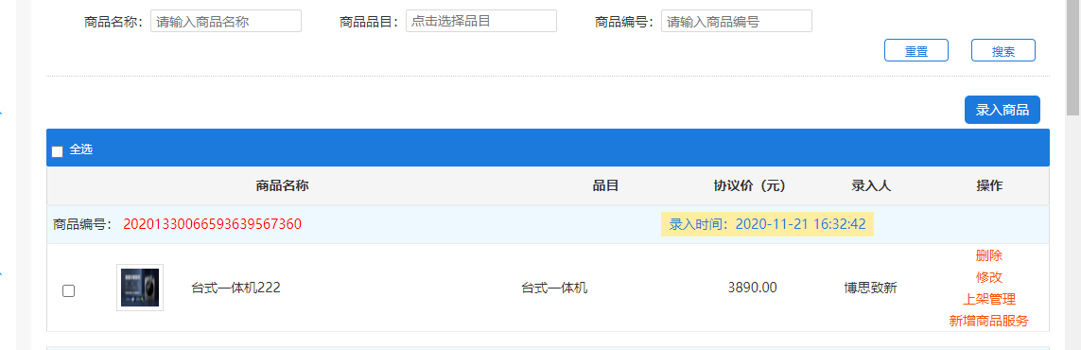
      - 商品管理
新录入的商品默认为下架状态，供应商点击右侧操作中的【上架管理】按钮，输入主商品价格，点击【上架】按钮，然后系统弹出“商品上架成功”的提示，即为上架成功（商品上架价格要合理，经销商报价不允许超过该价格），如下图：
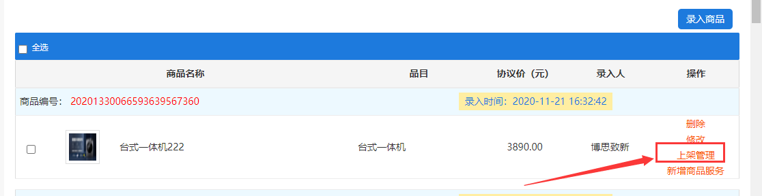
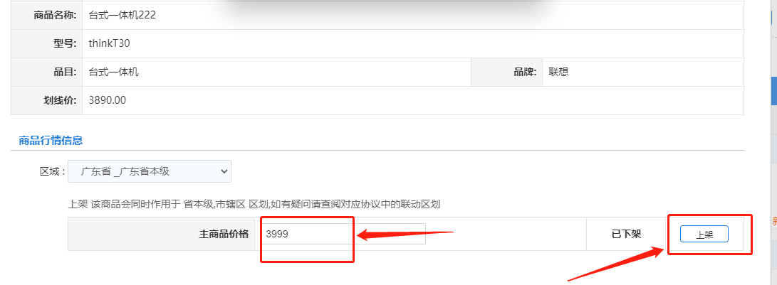
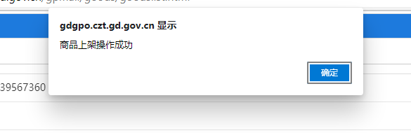
商品上架后，供应商可对商品进行【删除】、【修改】操作，删除即从商品列表中删除改商品，修改可修改商品的参数信息，也可以点击上架管理将该商品下架，如下图：
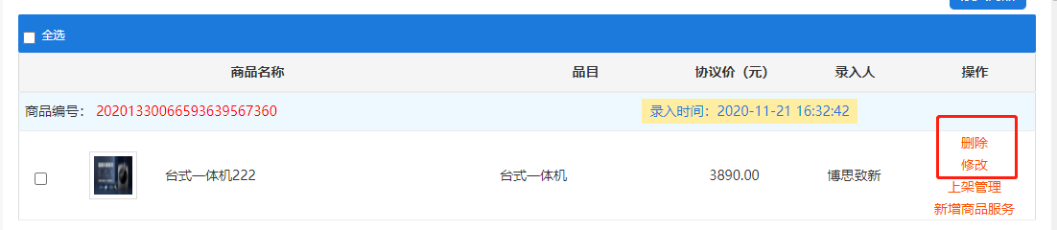

  - 申请集采商城-经销商角色
    - 如何新增协议
供应商点击进入集采馆，点击“协议管理”菜单进入协议管理功能界面，如下图：
点击【协议新增】按钮打开协议新增页面，如下图：
按照供应商入围情况，选择进驻区划及框架协议。入围广东省政府采购供应商“进驻区划”选择广东省本级，“框架协议”根据入围情况选择集采商城-经销商协议。如下图：
点击【下一步】按钮，会进入创建协议界面。浏览阅读“进驻须知”信息，进驻须知内容为供应商进驻承诺函，勾选【我已阅读并同意以上内容】即表示同意遵守相关承诺，点击【下一步】按钮进入完善资料页面，如下图：
在“完善资料”界面，系统会自动显示当前供应商信息和协议基本信息，可根据实际情况填写备注。点击【保存并完善资料】按钮，进入提交审核界面。如下图：
图 3-10
    - 选择品目范围
在提交审核界面，供应商需要填写的进驻资料包括品目范围、服务区域，如下图：
点击品目范围右侧【编辑】按钮，进入品牌申请列表界面，已申请过的品牌会在列表中显示，点击右侧的【新建品牌】按钮新建品牌，如下图：
点击【选择品牌】按钮，页面弹出品牌库弹窗，根据实际选择相应的品牌，然后点击【选择】按钮，如下图：
供应商然后品牌申请页面的右侧出现该品牌可申请的品目，根据实际情况勾选相应的品牌，然后点击页面最下方的【保存】按钮，如下图：
保存后页面自动跳回品牌申请列表页面，列表会出现刚才保存的品牌信息，然后点击下方的【返回】按钮，如下图：

    - 提交审核
在提交审核界面，点击提交，会有审核人员进行审核。如下图：
    - 商品管理
集采商城-经销商协议审核通过后，供应商即可正常开展业务，例：经销商对厂商录入的商品进行报价、和采购人之间进行正常交易等，具体交易规则请参照相关业务规则。
      - 商品报价
集采商城-经销商点击进入集采馆，在左侧菜单中点击【协议供货报价】按钮，如下图：
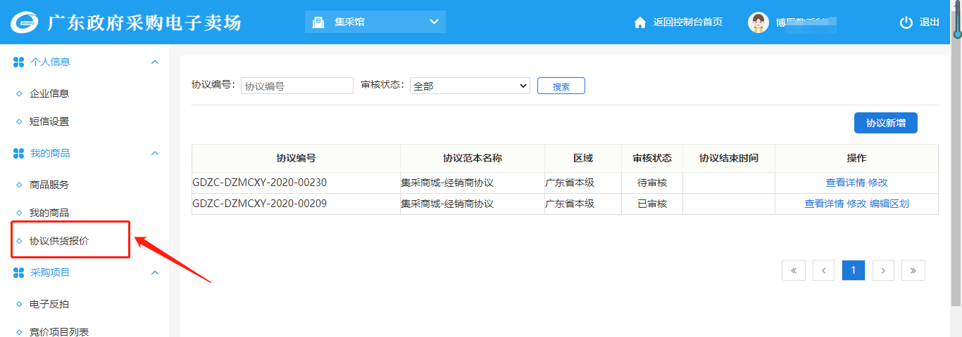
进入商品报价列表页面，供应商在列表中可以看到自己报价过的商品信息，点击右侧【我要报价】按钮，如下图：
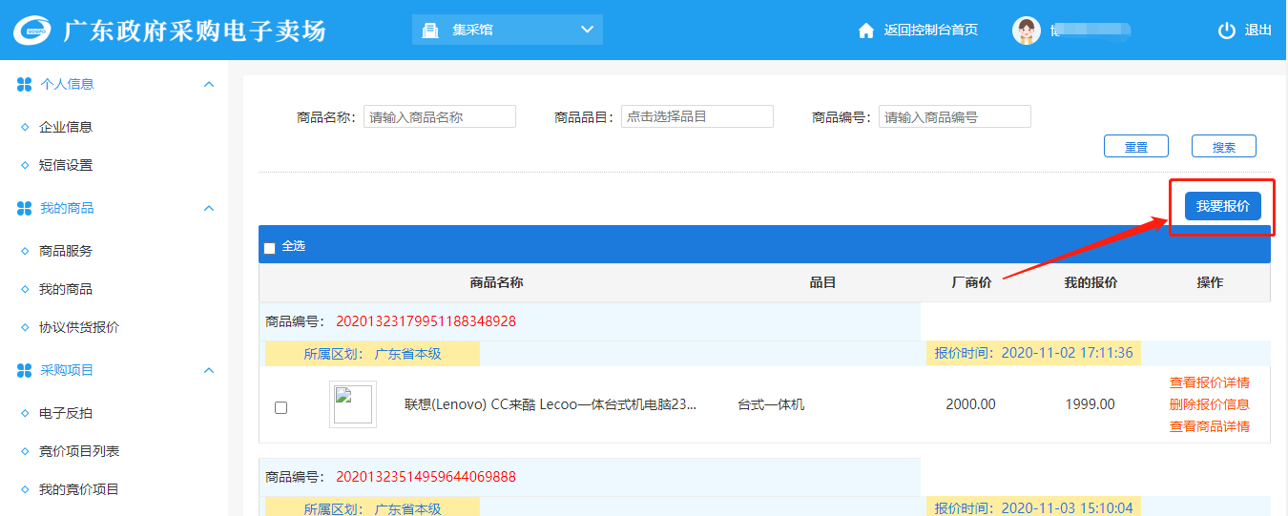
首先需要选择厂家录入商品的区域，点击区域右侧的框，然后根据实际点击对应的区域名即可，如下图：
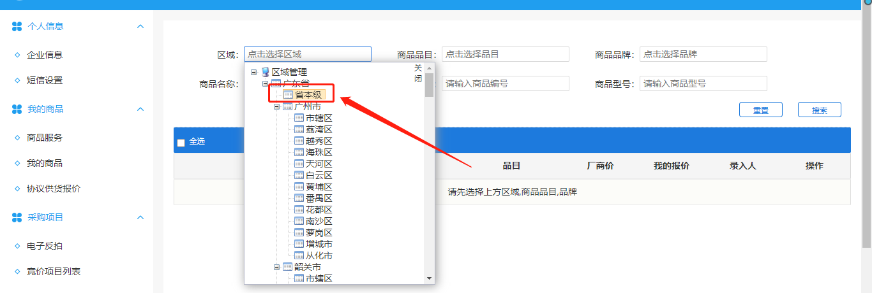
然后点击商品品目右侧的框，会展示出供应商申请协议时所选的品牌关联的品目，未关联的品目则不会出现的列表中，如下图：
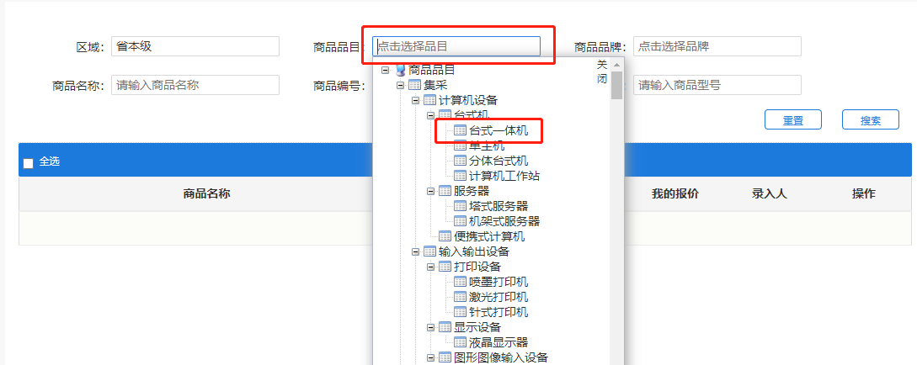
然后点击商品品牌右侧的框，点击选择对应的品牌后，下方列表自动带出可报价的商品，如果下方未出现商品，则说明供应商未申请所选的品牌，或该品牌未有厂家录入商品，如下图：
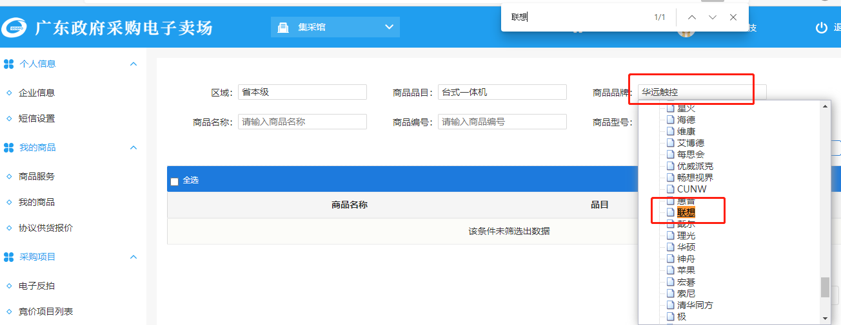
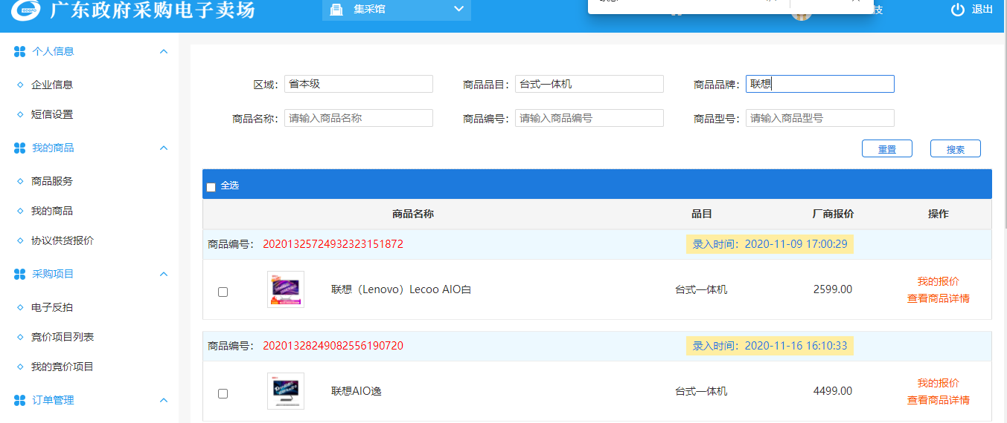
点击操作【我的报价】按钮，进入报价页面，如下图：
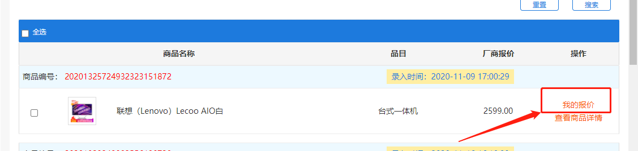
【我的报价信息】默认显示厂家的报价金额，供应商可修改厂家的报价金额，但修改的金额不能高于厂家的报价，然后点击【提交报价】按钮，如下图：
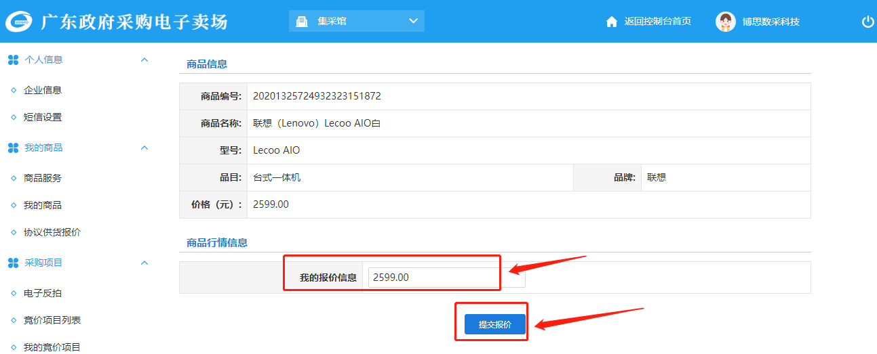
然后返回商品报价列表页面，可以看到供应商对厂家商品报价的所有商品，如下图：
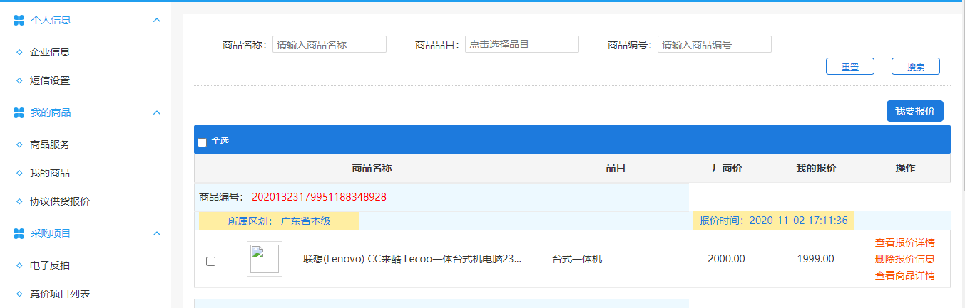
      - 商品管理
商品报价列表页面，供应商可以对已经报价的商品进行【查看】、【删除】，如果供应商需要修改报价信息，则可以对报价商品进行删除，然后重新报价即可，如下图：
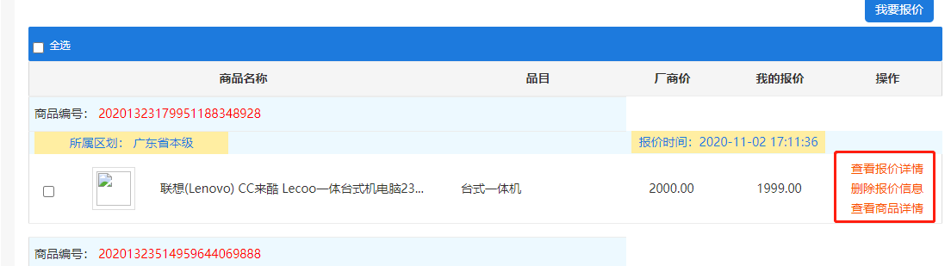

  - 申请网上超市-经销商角色
    - 如何新增协议
供应商点击进入货物超市，点击“协议管理”菜单进入协议管理功能界面，如下图：
点击【协议新增】按钮打开协议新增页面，如下图：
按照供应商入围情况，选择进驻区划及框架协议。入围广东省政府采购供应商“进驻区划”选择广东省本级，“框架协议”根据入围情况选择网上超市-经销商协议。如下图：
点击【下一步】按钮，会进入创建协议界面。浏览阅读“进驻须知”信息，进驻须知内容为供应商进驻承诺函，勾选【我已阅读并同意以上内容】即表示同意遵守相关承诺，点击【下一步】按钮进入完善资料页面，如下图：
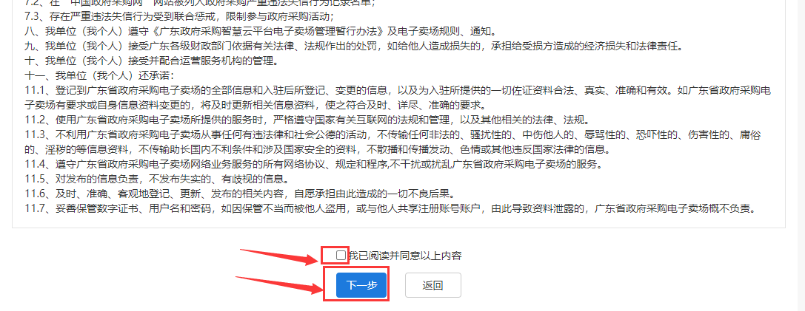
在“完善资料”界面，系统会自动显示当前供应商信息和协议基本信息，可根据实际情况填写备注。点击【保存并完善资料】按钮，进入提交审核界面。如下图：
图 3-10
    - 选择品目范围
在提交审核界面，供应商需要填写的进驻资料包括品目范围、服务区域，如下图：
点击品目范围右侧【编辑】按钮，进入品牌申请列表界面，已申请过的品牌会在列表中显示，点击右侧的【新建品牌】按钮新建品牌，如下图：
点击【选择品牌】按钮，页面弹出品牌库弹窗，根据实际选择相应的品牌，然后点击【选择】按钮，如下图：
供应商然后品牌申请页面的右侧出现该品牌可申请的品目，根据实际情况勾选相应的品牌，然后点击页面最下方的【保存】按钮，如下图：
保存后页面自动跳回品牌申请列表页面，列表会出现刚才保存的品牌信息，然后点击下方的【返回】按钮，如下图：
    - 提交审核
在提交审核界面，点击提交，会有审核人员进行审核。如下图：
    - 商品管理
网上超市-经销商协议审核通过后，供应商即可正常开展业务，例：新增相关商品、和采购人之间进行正常交易等，具体交易规则请参照相关业务规则。
      - 录入商品
网上超市-经销商点击进入货物超市，在左侧菜单中点击【我的商品】按钮，如下图：
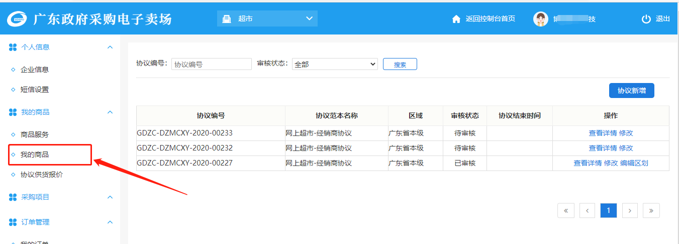
进入商品列表页面，供应商录入的商品可在此列表页面中查看和管理，点击右侧【录入商品】按钮，如下图：
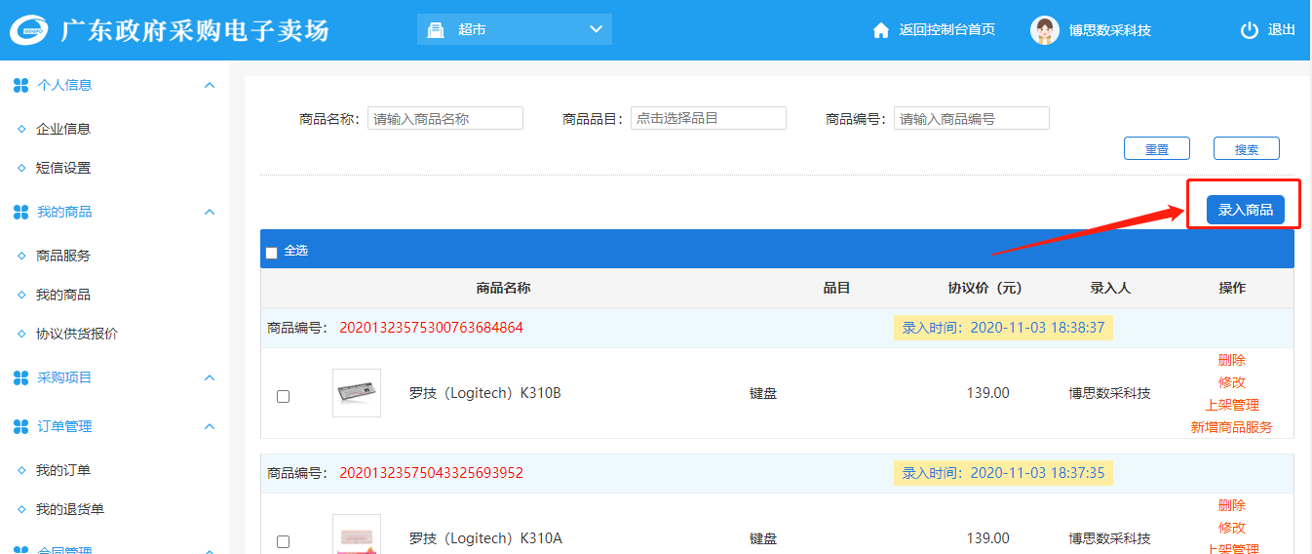
进入商品录入界面，首先选择协议【电商商品】，若此处无协议可选，说明供应商未申请网超协议或网超协议未审核通过，如下图：
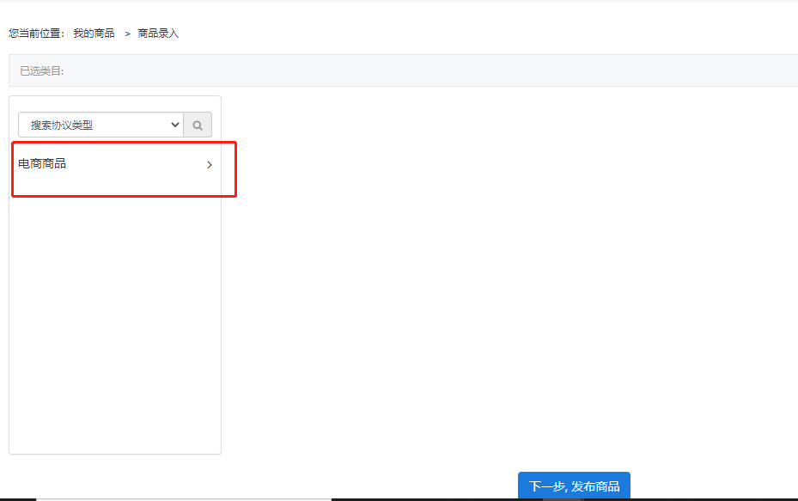
选择协议后会自动带出相应的商品品目，商品品目即供应商在申请网超协议时所选的品目范围，未选择的品目不会出现在此列表中，如下图：
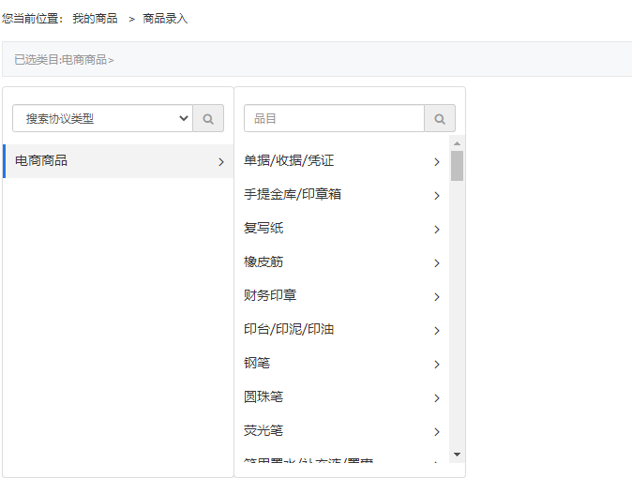
选择品目后，页面会自动带出供应商申请网超协议时，所选与品目关联的品牌，未申请的品牌不会在此列表中出现，如下图：
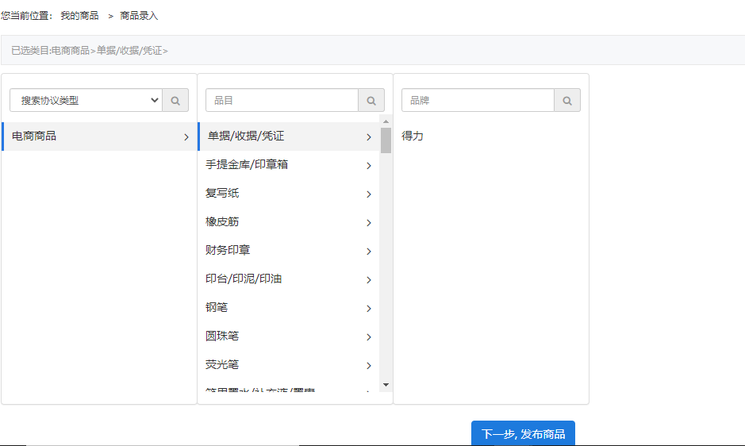
选择品牌后，点击型号的下拉框，自动带出已录入的商品型号，若列表的型号不满足需求或无数据，可点击下方的【自定义】按钮去录入商品型号，如下图：
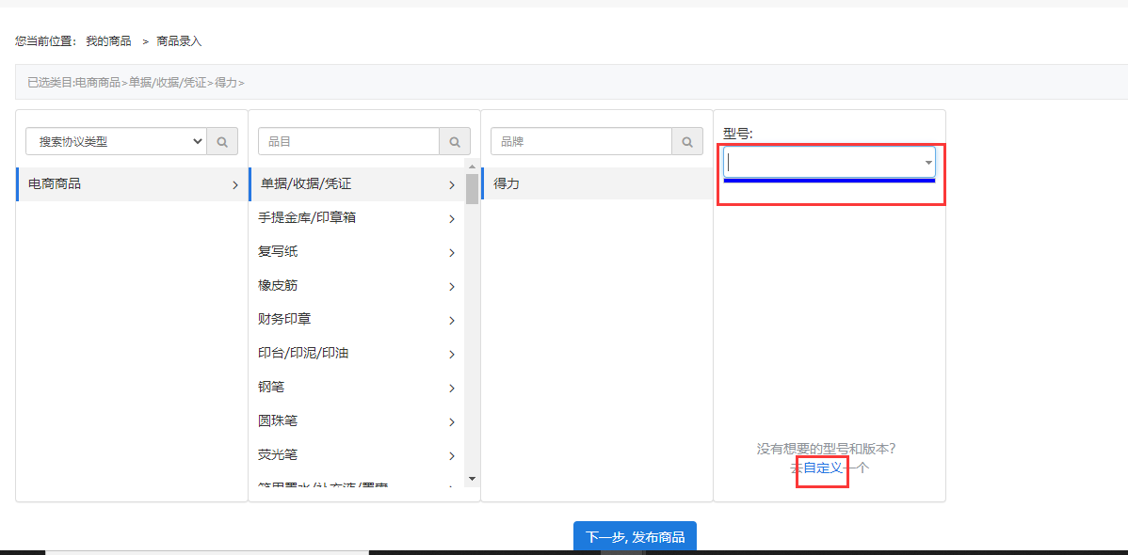
点击【自定义】按钮后进入商品录入界面，供应商根据实际填写和录入商品参数等信息，带*为必填项，填写完毕后，点击页面最下方的【保存】按钮，如下图：
自定义商品保存后，按刚才商品录入的步骤重新操作，型号的下拉框会出现自定义提交的商品型号，点击对应的商品型号，然后点击下方的【下一步，发布商品】按钮，如下图：
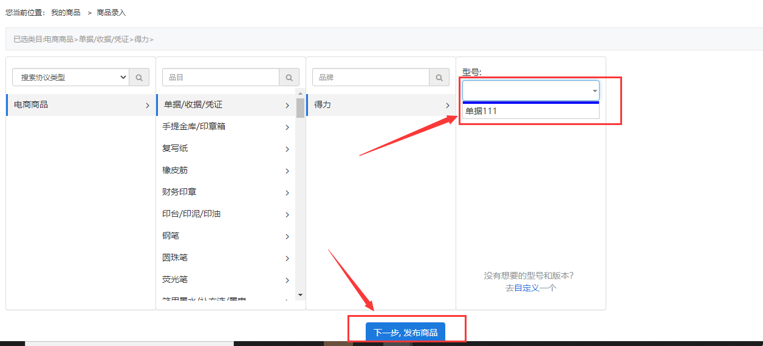

进入商品发布界面，供应商对商品信息进行修改和补充后，点击页面最下方的【保存】按钮提交即可，如下图：
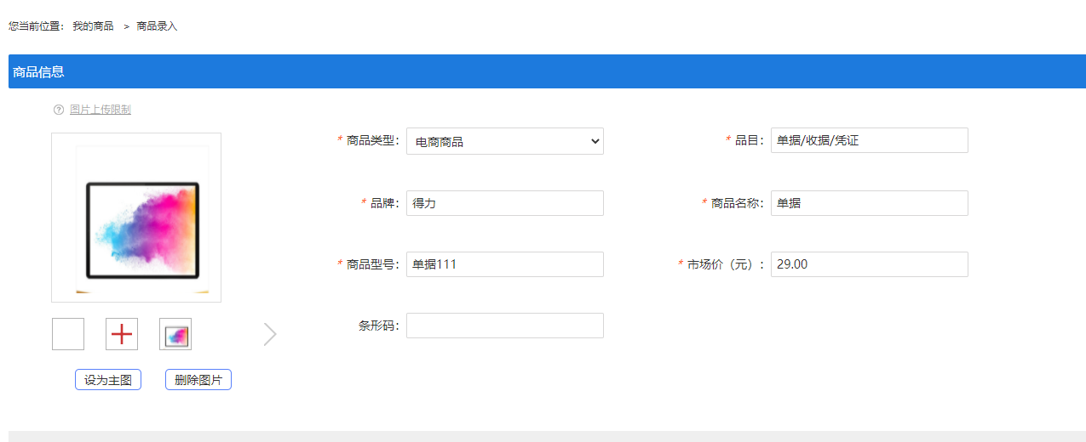
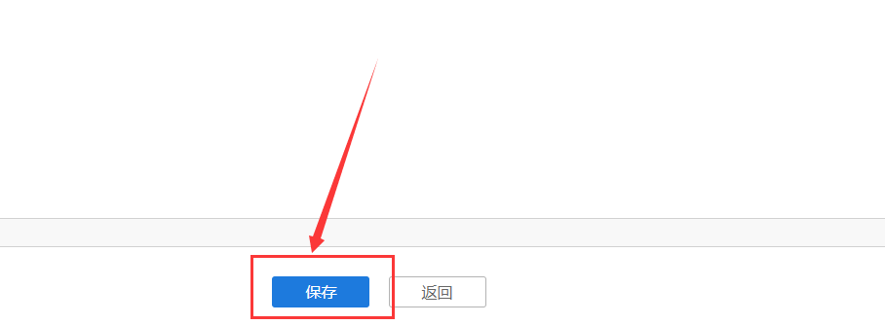
保存后页面自动跳到商品列表页面，此时可以看到保存的商品，如下图：
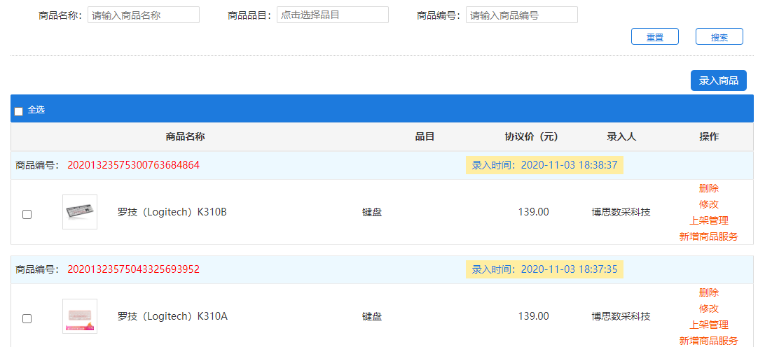
      - 商品管理
新录入的商品默认为下架状态，供应商点击右侧操作中的【上架管理】按钮，输入主商品价格，点击【上架】按钮，然后系统弹出“商品上架成功”的提示，即为上架成功，如下图：
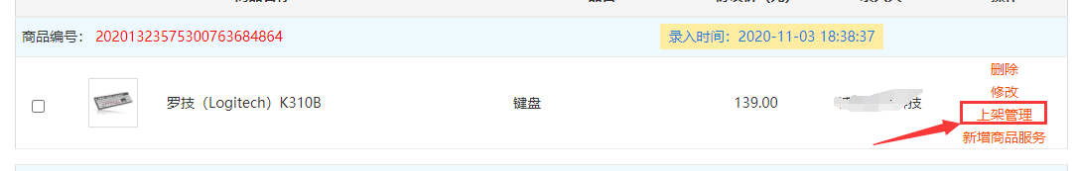
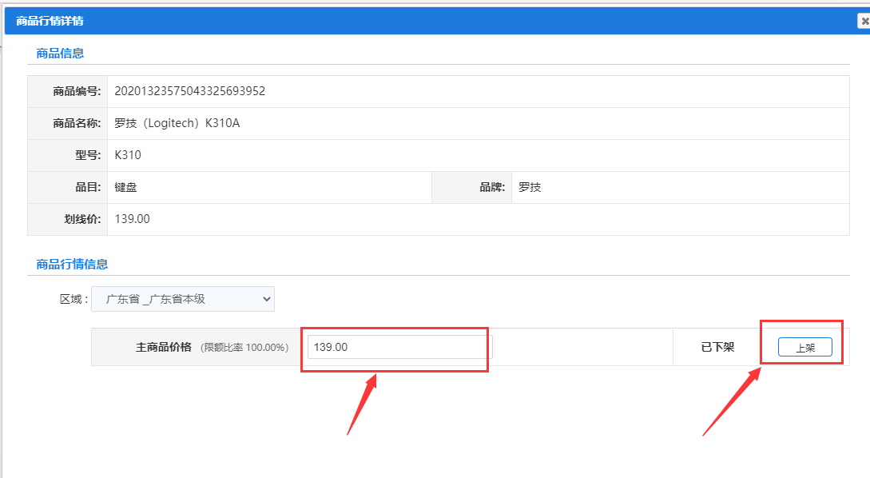
商品上架后，供应商可对商品进行【删除】、【修改】操作，删除即从商品列表中删除改商品，修改可修改商品的参数信息，也可以点击上架管理将该商品下架，如下图：
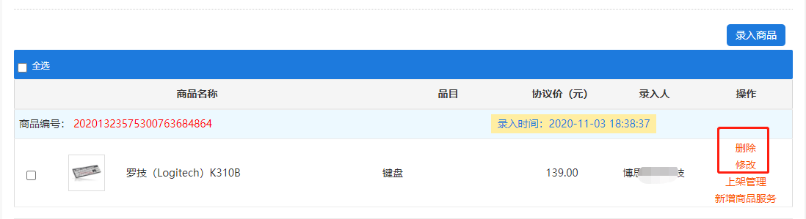

  - 申请定点集市-供应商角色
    - 如何新增协议
供应商点击进入定点集市，点击“协议管理”菜单进入协议管理功能界面，如下图：
点击【协议新增】按钮打开协议新增页面，如下图：
按照供应商入围情况，选择进驻区划及框架协议。入围广东省政府采购供应商“进驻区划”选择广东省本级，“框架协议”根据入围情况选择定点集市-印刷服务协议。如下图：
点击【下一步】按钮，会进入创建协议界面。浏览阅读“进驻须知”信息，勾选【我已阅读并同意以上内容】，点击【下一步】按钮进入完善资料页面，如下图：
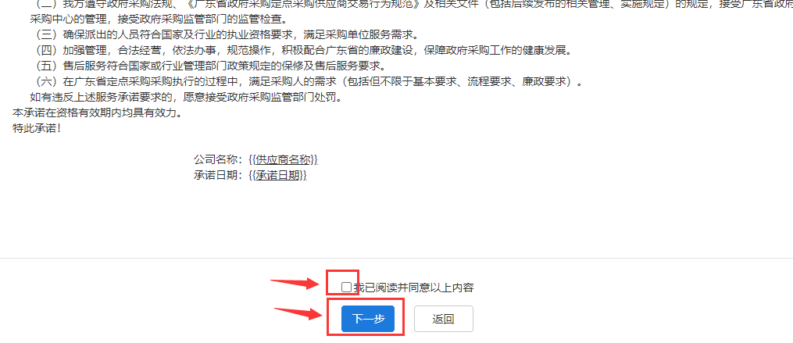
在“完善资料”界面，系统会自动显示当前供应商信息和协议基本信息，可根据实际情况填写备注。点击【保存并完善资料】按钮，进入提交审核界面。如下图：
图 3-10
    - 选择服务分类
在提交审核界面，供应商需要填写的进驻资料包括服务分类、服务区域和资质要求，如下图：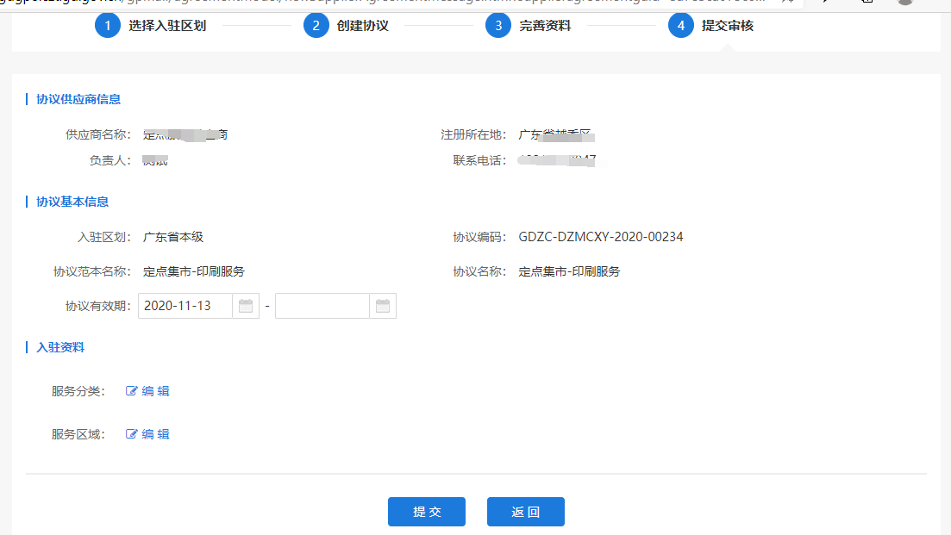
点击服务分类右侧【编辑】按钮，进入服务分类申请列表界面，供应商按照实际勾选相应的服务，然后点击【保存】按钮，如下图：
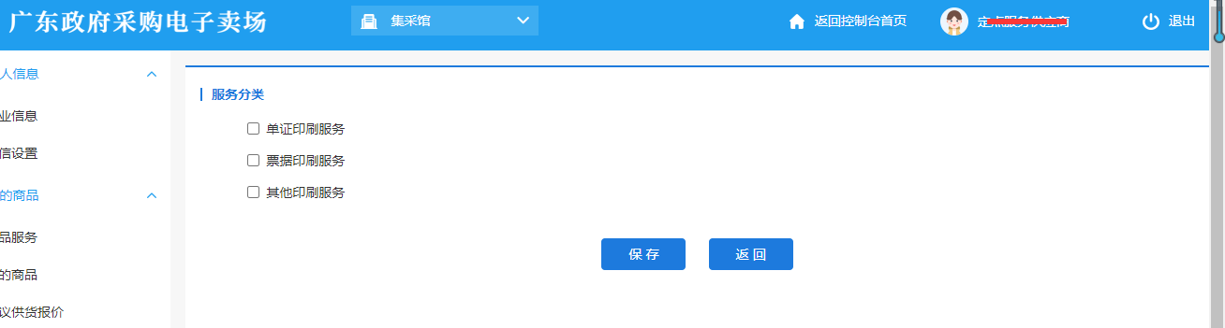

    - 填写服务区域
在提交审核界面，点击服务区域右侧【编辑】按钮，进入服务区域填写界面，服务区域默认是广东省全省，填写联系人和联系方式，如下图：
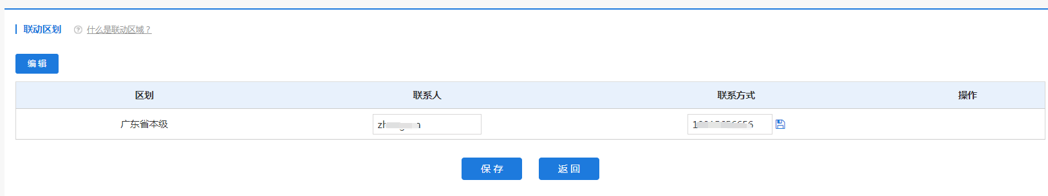
如果需要增加单独的地市服务区域，点击左侧的【编辑】按钮，页面展现弹窗，点击弹窗中区划选择的下拉框，选择需要增加的区域，填写相关的联系方式后，点击右下角的【添加】按钮保存，如下图：
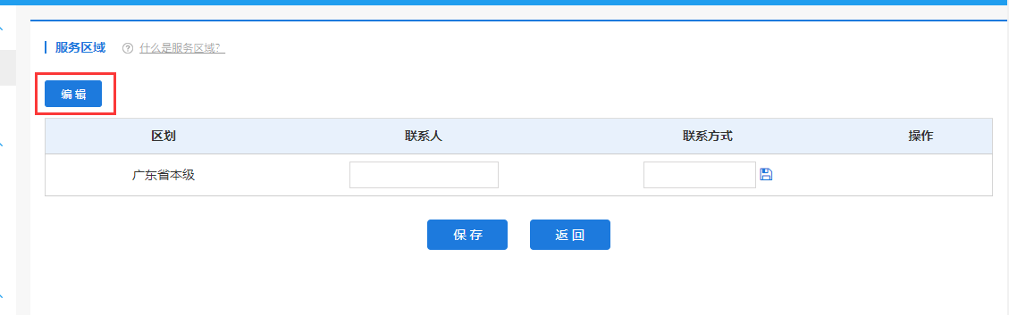
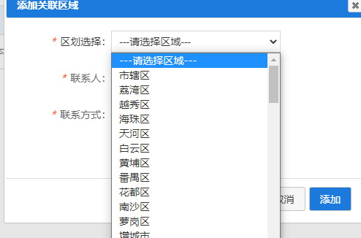
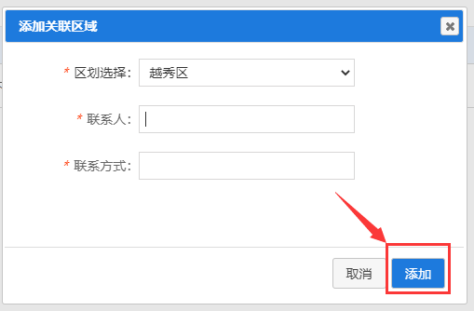
确认填写信息无误后，点击【保存】后返回提交审核界面。
    - 资质上传
点击资质要求右侧【编辑】按钮，进入资质上传页面，点击资质列表右侧的【上传附件】按钮，上传相关的资质文件后，点击【保存】按钮即可，如下图：
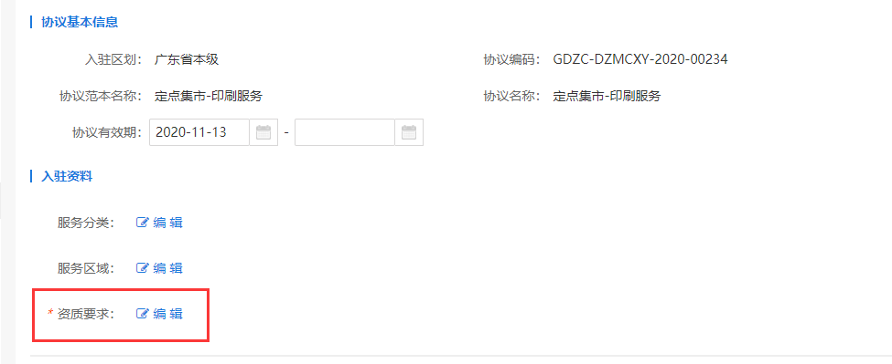
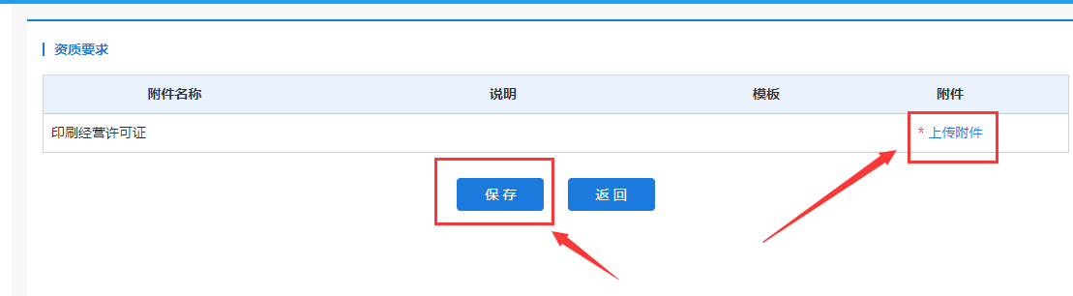
    - 提交审核
在提交审核界面，点击提交，将送审核员审核。如下图：
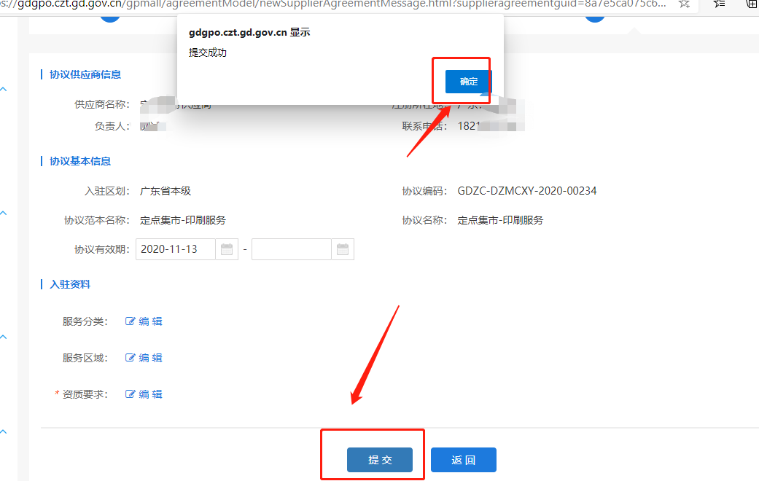

    - 定点信息新增至首页
采购人可直接在首页-定点集市菜单，直接定位供应商发起定点项目，供应商如果需要增加公司信息至首页，需要在后台进行新增，如下图：
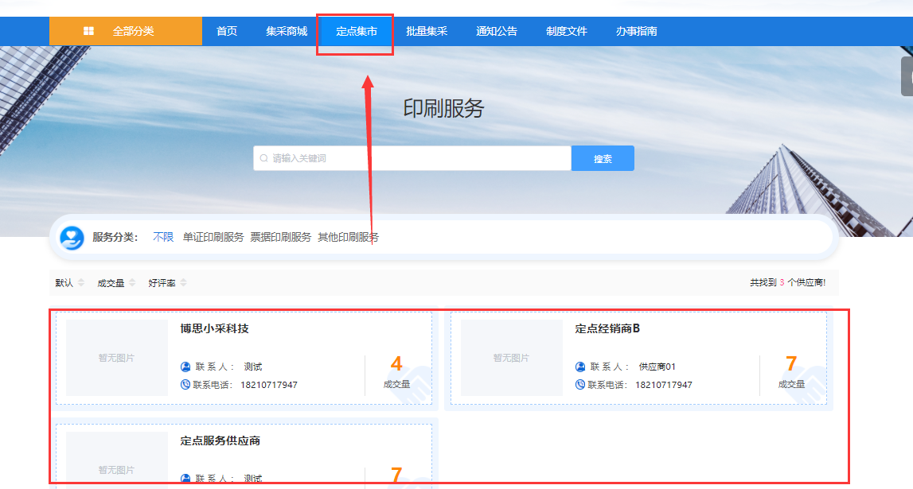
定点供应商进入定点集市，点击菜单中的“定点服务”，进入我的服务列表，如下图：
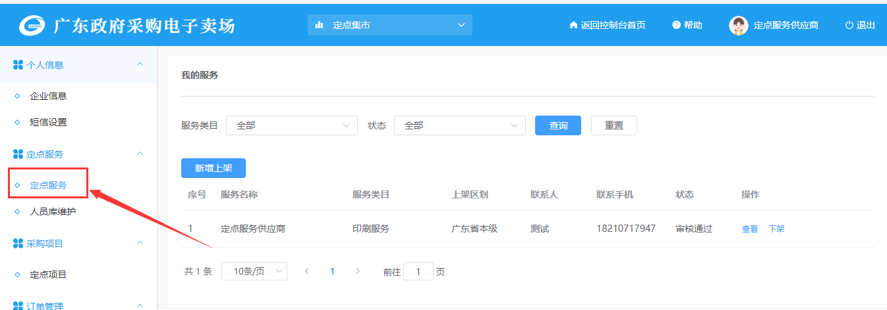
然后点击【新增上架】按钮，进入新增定点服务页面，选择对应的上架区划及定点分类，然后点击【下一步】按钮，如下图：
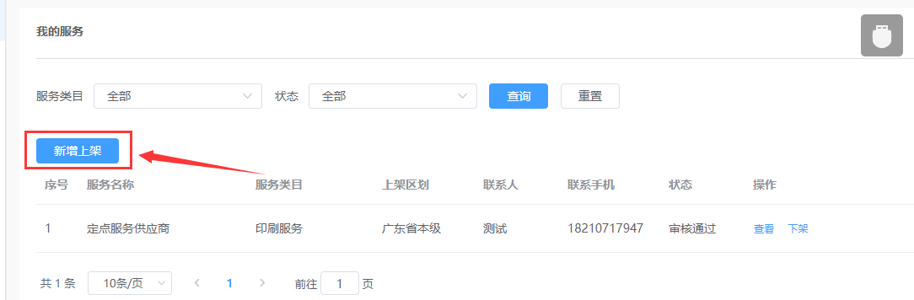
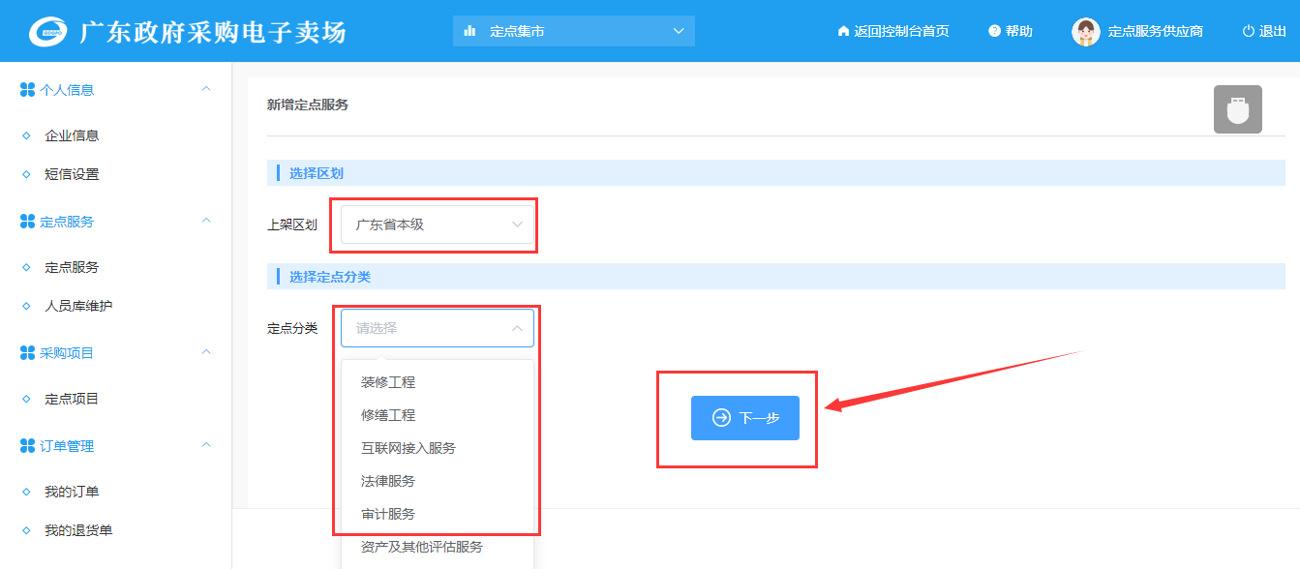
然后进入公司信息填写页面，供应商根据实际信息填写即可，带*为必填项，如下图：
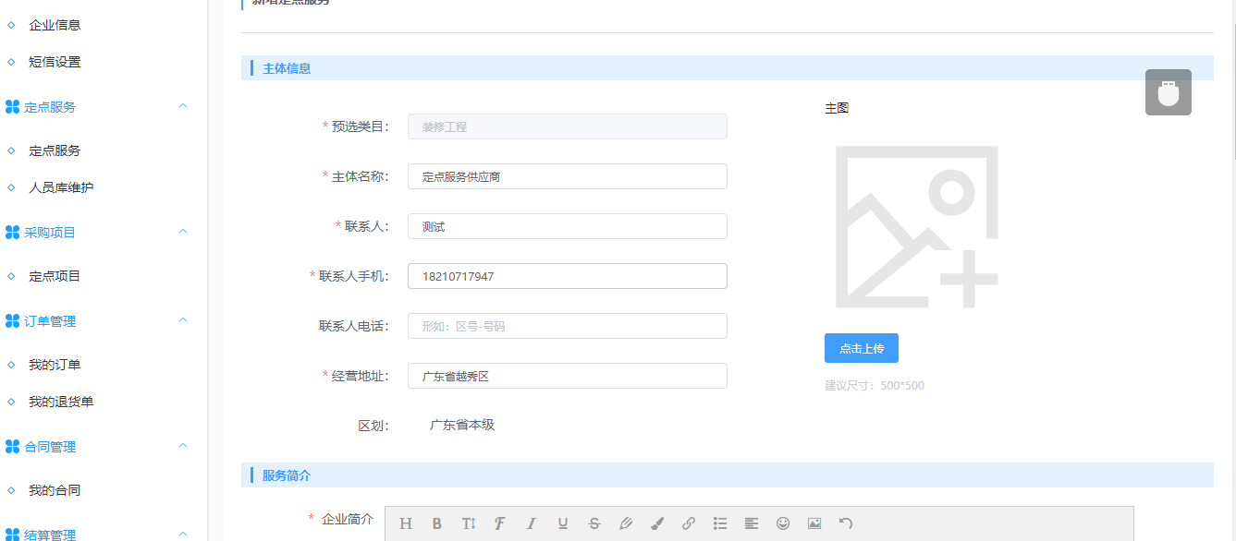
填写信息确认无误后，点击页面下方的【提价上架】按钮即可，如下图：
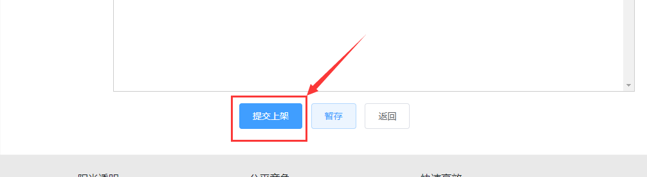
提交后可在我的服务列表中查看到相关的服务信息，可以对服务信息进行上下架操作，上架状态即采购人可以从首页直接搜索到供应商公司名称，如下图：
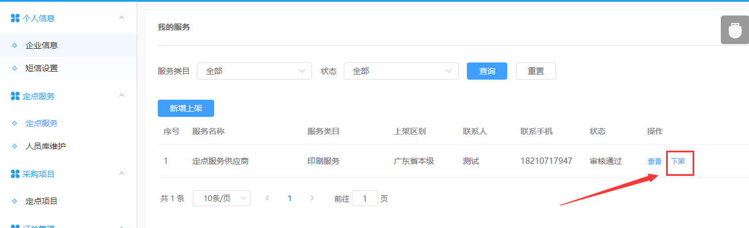
- 供应商业务操作
  - 定点项目报价
定点供应商进入定点集市，然后点击左侧菜单中的【定点服务】进入定点项目列表中，可切换页签至【待报价】，定点项目需要采购人选择符合条件的供应商后，列表才会收到项目信息，若列表没有可报价的项目，则说明还没有采购人邀请，如下图：
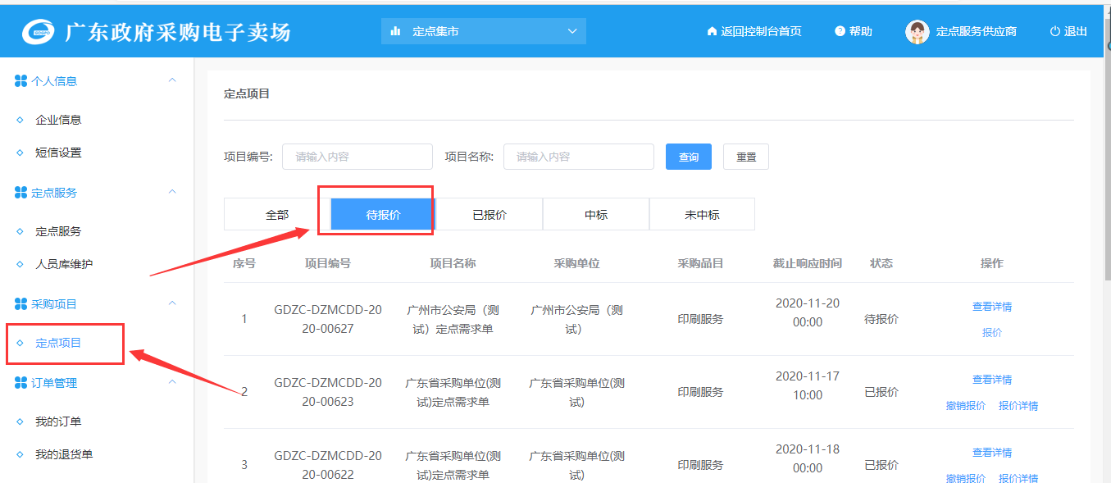
然后点击【去报价】按钮进行报价，如果该项目有多个需求明细，则需要对每个明细进行分别报价，报价总金额自动计算，确认报价金额无误后，点击页面最下方的【提交】按钮，提交报价，如下图：
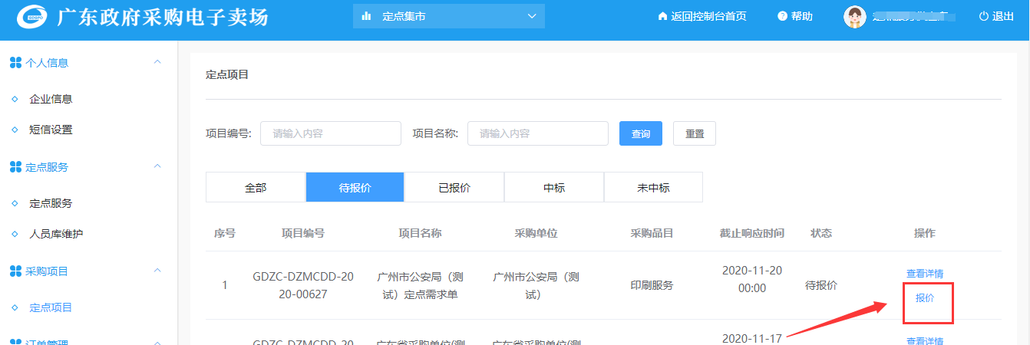
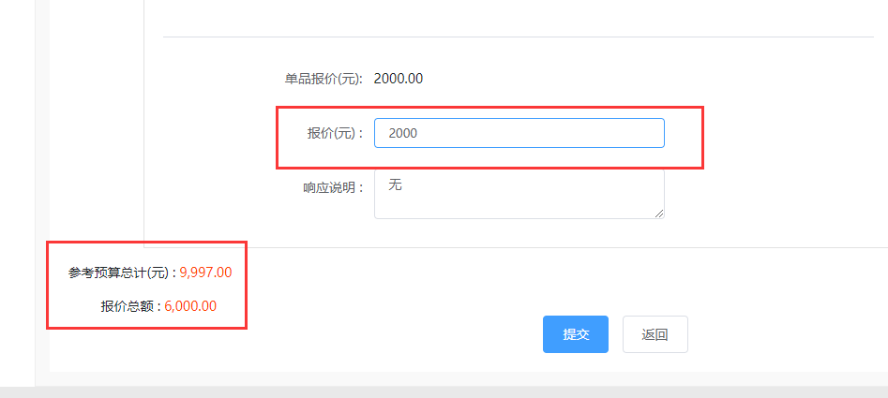

  - 网上竞价项目报价
供应商进入集采馆，点击菜单“竞价项目列表”，如下图：
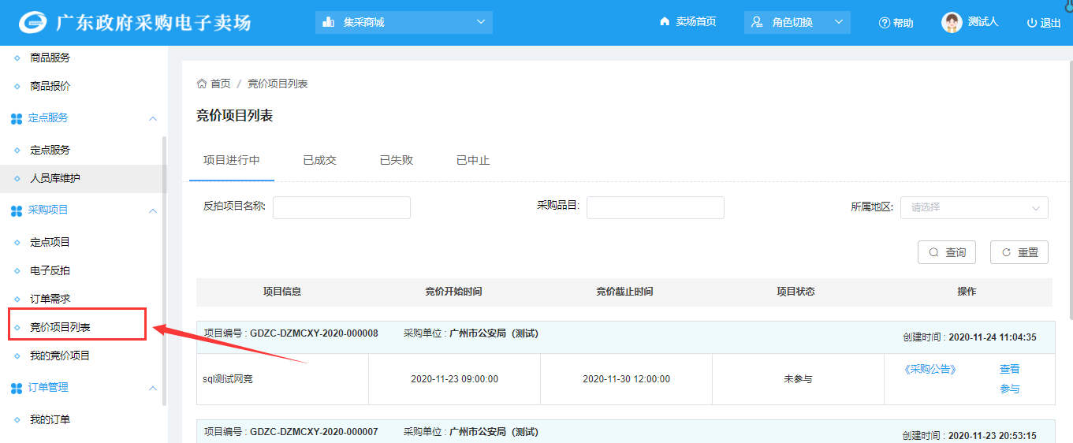
在竞价项目列表中可以查看到采购人发起的相关竞价项目，在竞价项目截至时间前，供应商可以参与网上竞价的业务，点击操作中的【参与】按钮，确认参加网上竞价的报价，如下图：
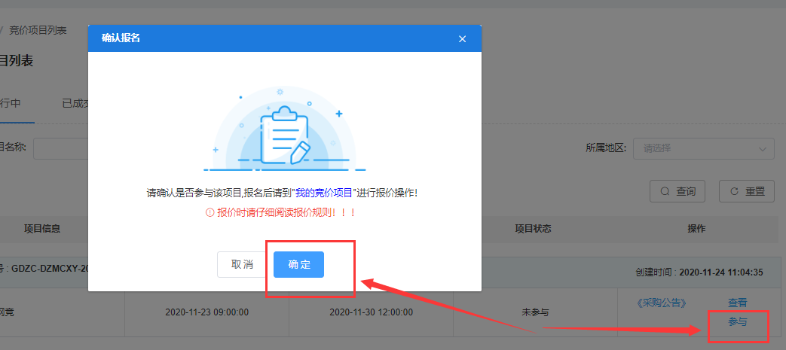
点击参与项目后，竞价项目列表中对应的项目，操作里会增加【去报价】的按钮，供应商也可以在“我的竞价项目”中找到这个项目去报价，如下图：
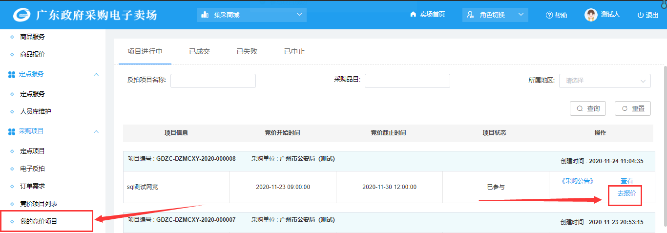
点击【去报价】按钮，进入到竞价项目详情页面，供应商需要对采购人填写的每个需求明细进行一一响应，点击商品需求明细中操作的【响应】按钮，如下图：
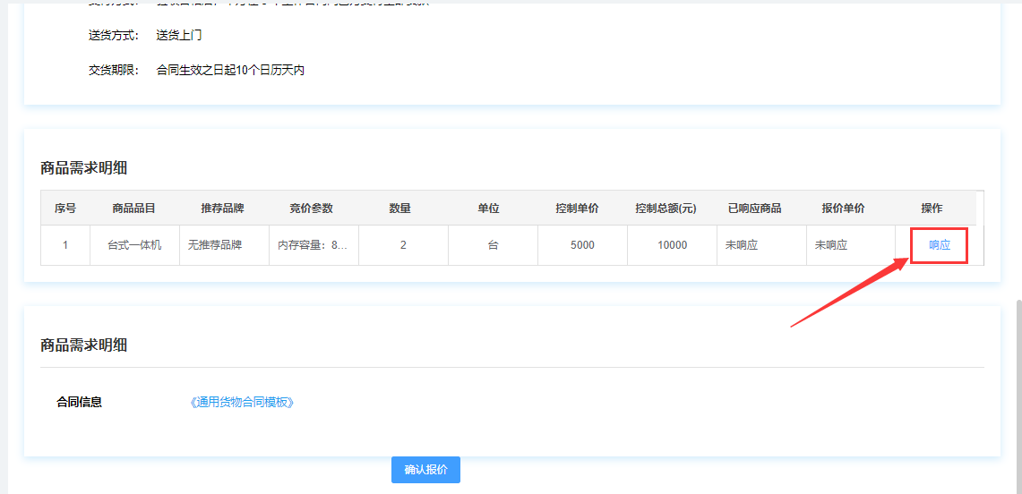
然后进入到商品响应界面，供应商需要选择自己在集采馆上架的商品，并且该商品的参数要符合采购人的需求，点击页面中的【选择商品】按钮，系统会自动带出供应商已上架的商品，供应商自主选择用来响应竞价项目需求的商品，点击操作中的【确认选择】即可，如下图：
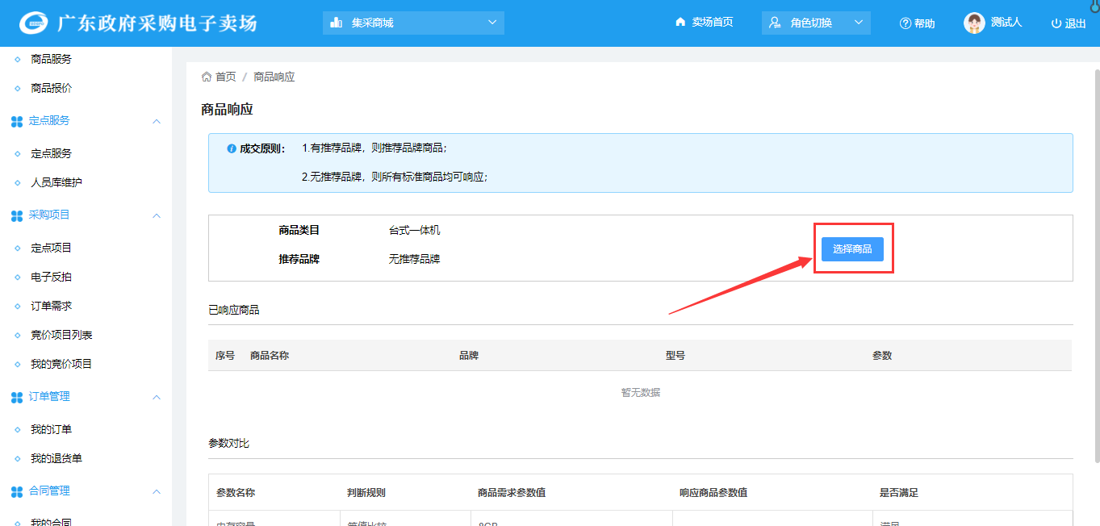
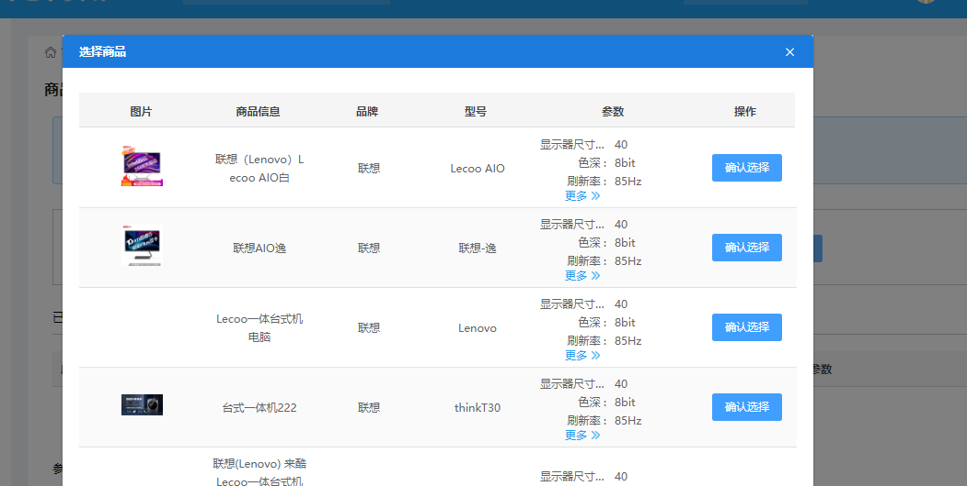
确认响应信息无误后，点击页面下方的【确定】按钮，如下图：
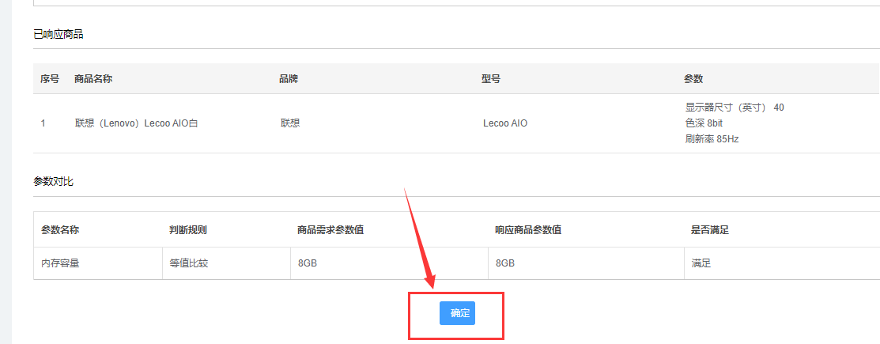
然后返回至竞价项目详情页面，此时响应旁边会出现【报价】按钮，点击【报价】按钮进行报价（注意：报价时填写的为商品单价，请看清楚商品需求的数量后再报价），如下图：
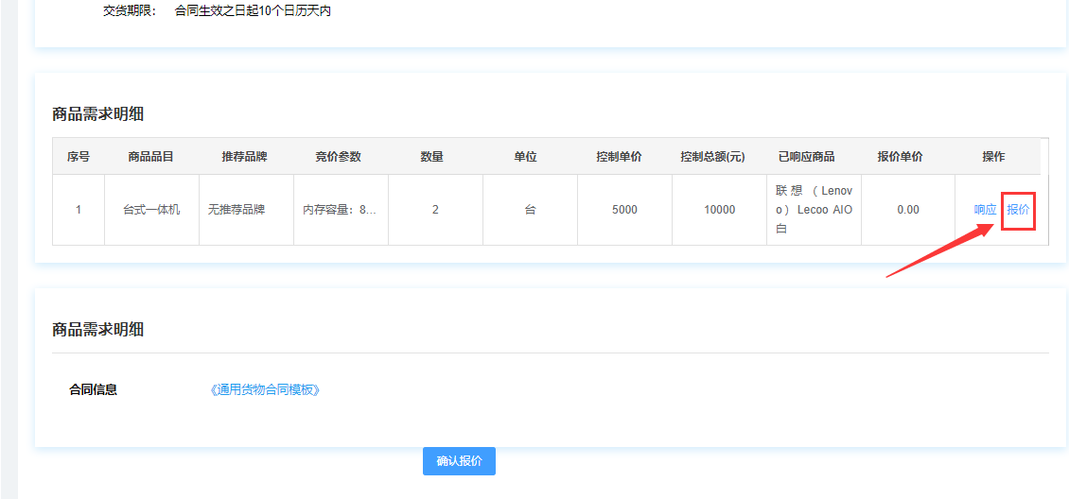
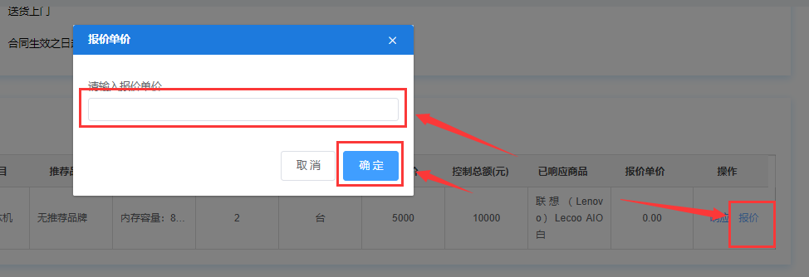
确认报价信息无误后，点击页面下方的【确认报价】按钮，提交报价，如下图：
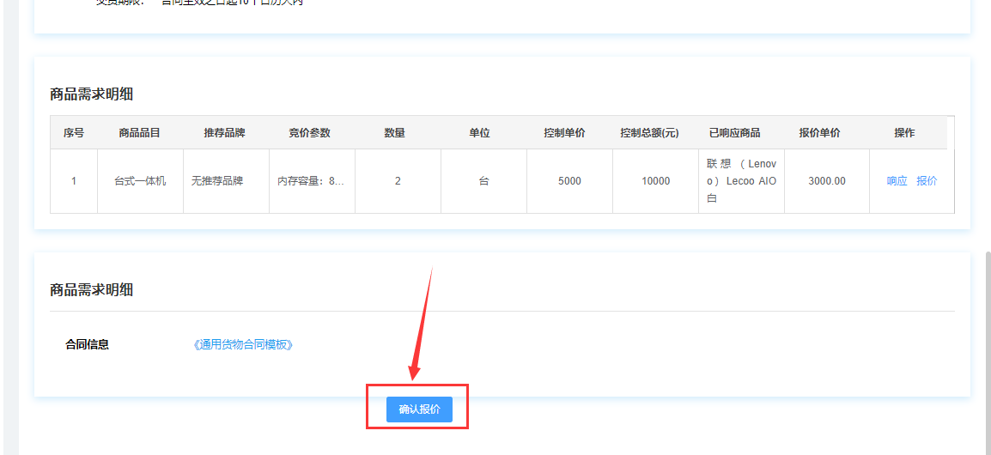
报价完成后，供应商可在“我的竞价项目”中关注项目进展，已报价的项目项目状态为【已报价】，在竞价截至时间前，供应商可修改当前报价，点击【去报价】，然后点击【取消报价】按钮，重新报价即可，如下图：
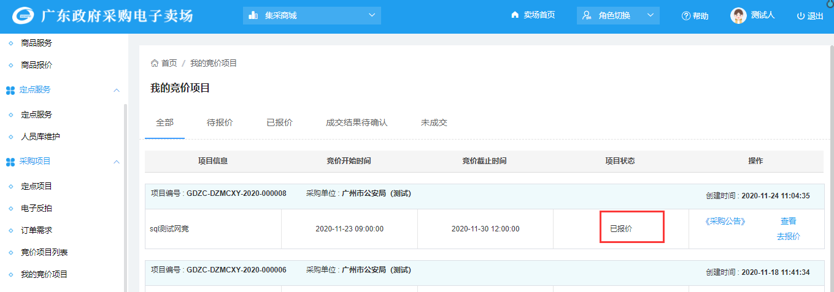
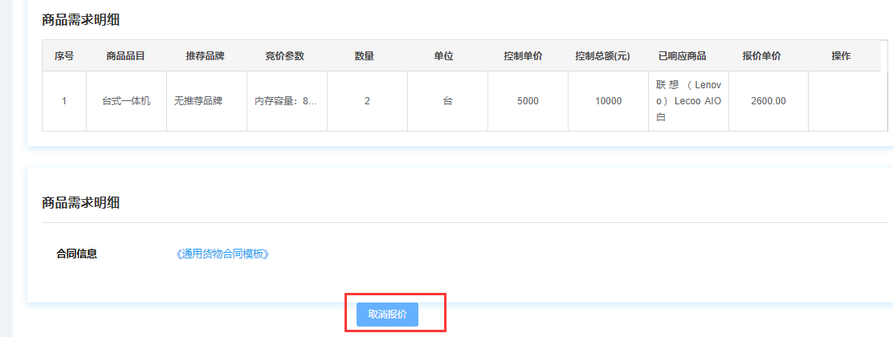

  - 电子反拍项目报价
供应商进入集采馆，点击菜单中的“电子反拍”，进入电子反拍项目列表，如下图：
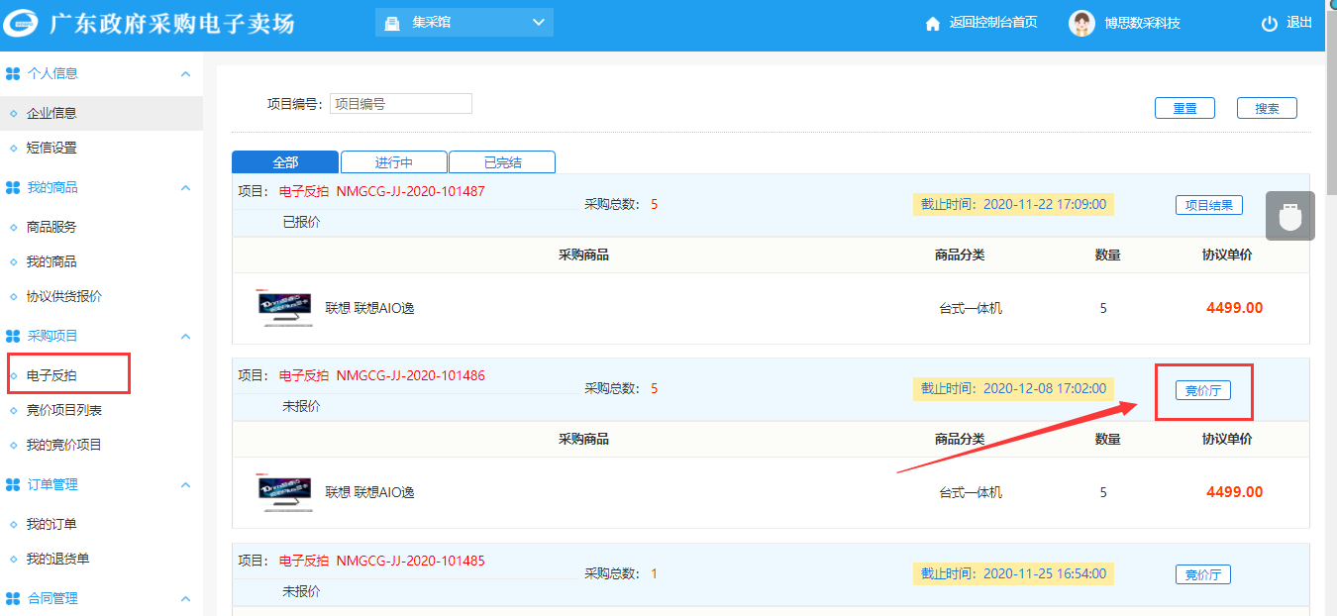
然后在项目列表页面中，切换页签至“进行中”，筛选出可以参加的项目，如下图：
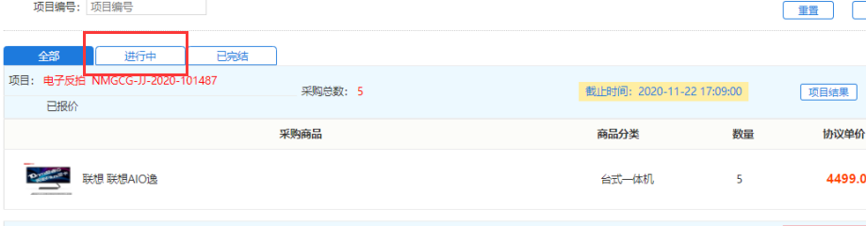
然后选择需要报价的项目，点击对应项目右侧的【竞价厅】按钮，进入报价页面如下图：
进入竞价厅后，可以查看项目相关信息以及竞价开始时间，如下图：
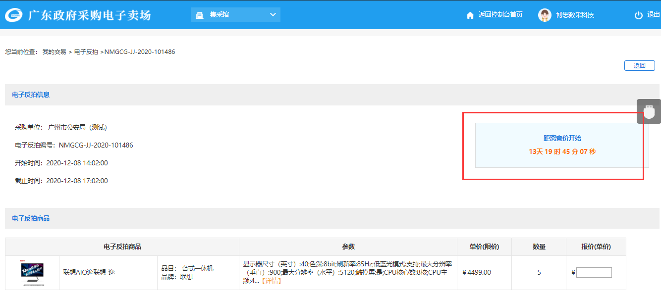
竞价时间开始后，在电子反拍商品的右侧，报价栏目的下方填写框中，输入报价价格，然后点击页面右上方的【报价】按钮提交报价，如下图：
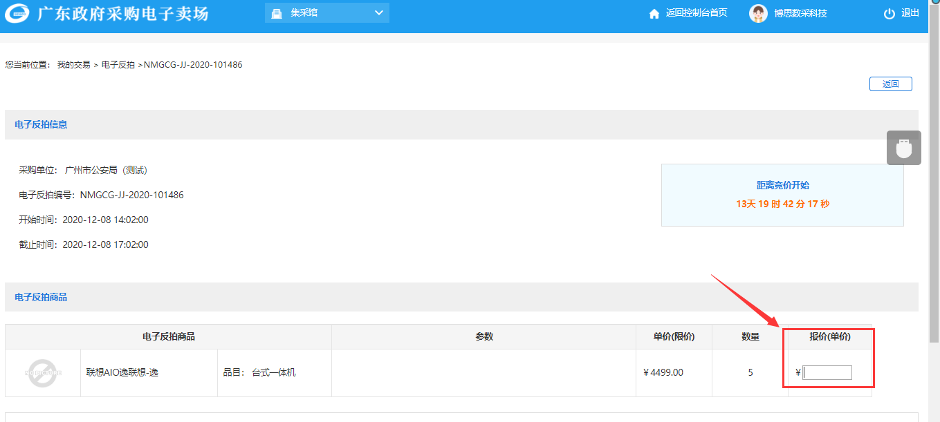
项目时间截至后，供应商可在项目列表中，点击对应项目右侧的【项目结果】按钮，可以查看中标详情，如下图：
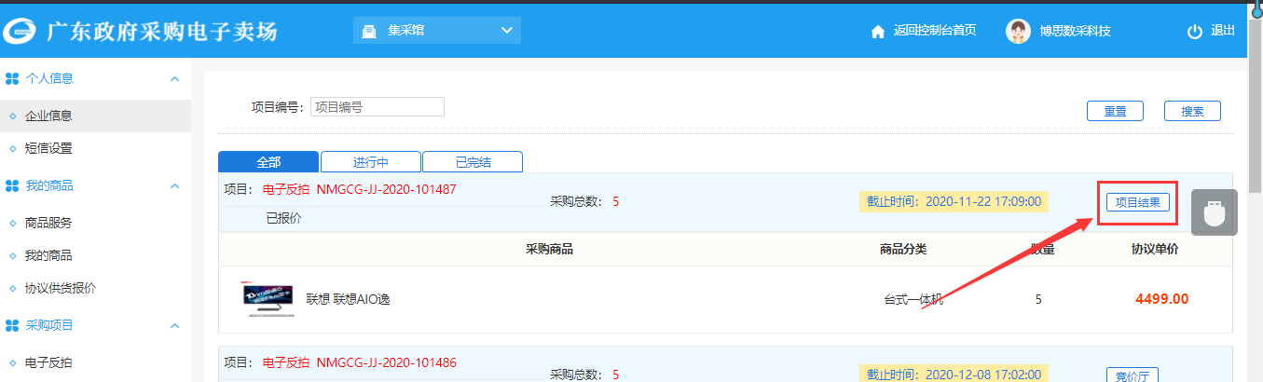
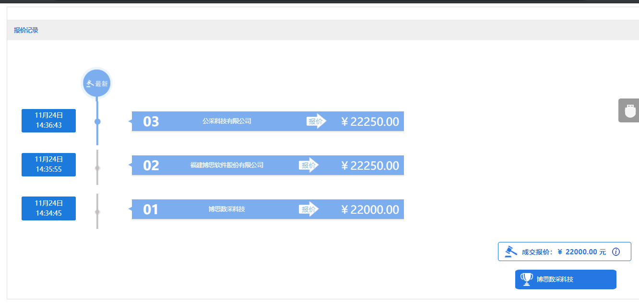

  - 供应商确认订单
在“我的订单”菜单中查看“待确认”状态下订单详情，点击需确认订单【确认订单】按钮，确认订单，系统提示“操作成功”后，订单确认成功。点击【退回订单】按钮可以对订单进行退回操作。如下图所示：
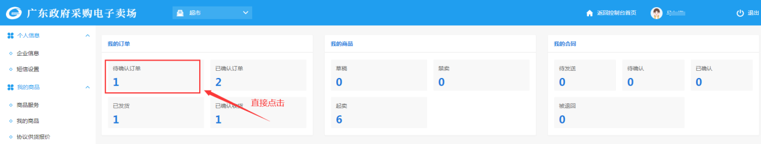
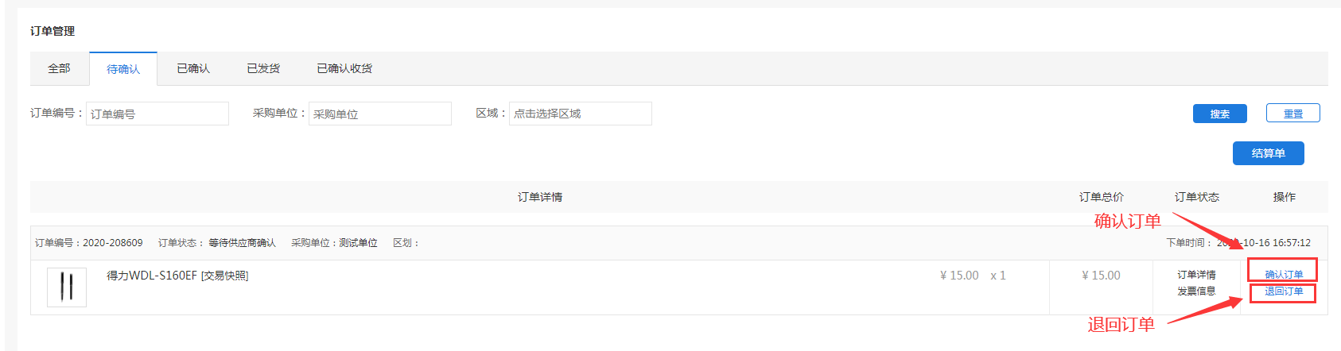
  - 供应商起草合同
供应商在“我的订单”页面订单列表中，状态为“供应商已确认”订单需起草合同，供应商点击【起草合同】按钮进入起草合同页面。如下图所示：
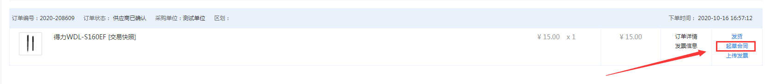
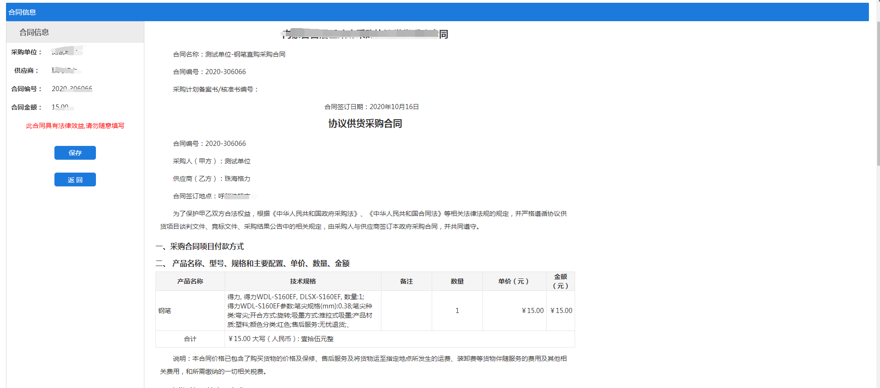
起草合同页面，系统会自动带出直接订购采购合同模板。供应商确认合同时需要特别注意：核对“合同付款方式及期限”、“采购人及供应商信息”等信息是否正确。供应商确认合同无误后，点击下方【保存】按钮，进入合同发送页面，如下图所示：
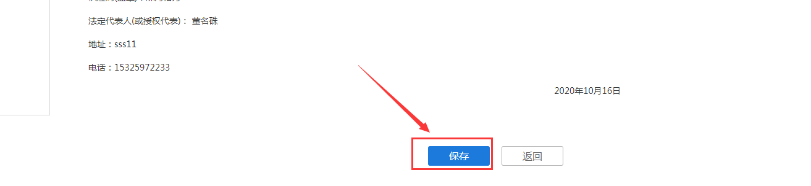
点击【发送合同】按钮，可将合同发送至采购人进行合同确认。发送后合同状态变为“已发送”。供应商也可点击【撤销】按钮，撤销已发送至采购人的合同。如下图所示：
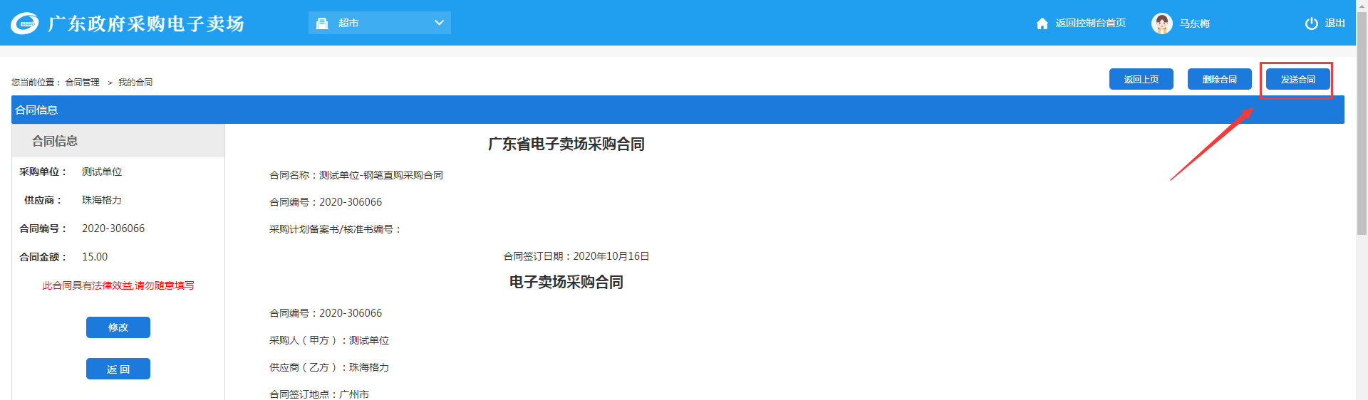
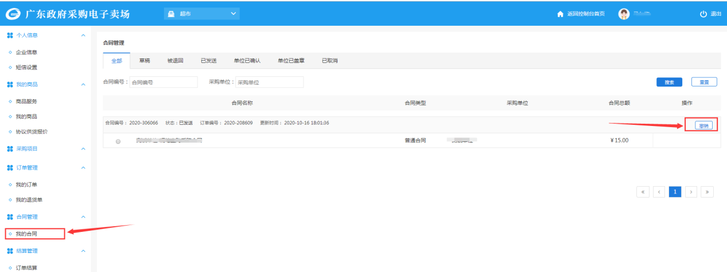
特别提示：供应商在起草合同时，需认真核对合同中“付款方式及期限”中的供应商开户银行名称、银行账号、供应商名称等信息。
供应商开户银行等信息可在电子卖场-我的待办-【个人信息】-【企业信息】-【企业基本信息维护】中更改。
  - 供应商发货
供应商点击左侧菜单中“我的订单”，进入“订单管理”界面，切换至页签已确认订单页面。已确认订单页面中列表显示所有待发货订单。如下图所示：
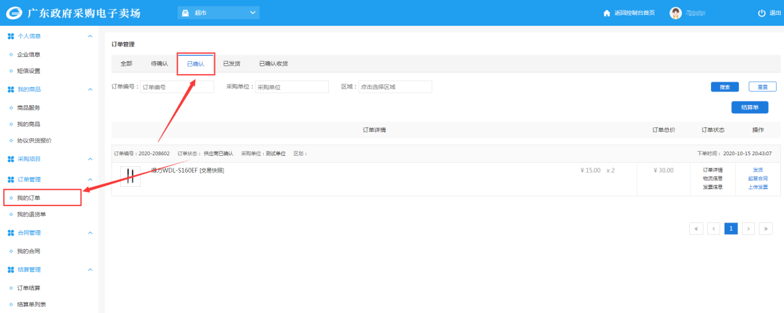
1）上传发票。供应商点击【上传发票】按钮，上传对应的电子发票，如下图所示。如采购单位要求必须提供纸质发票，供应商则不需要上传发票。
说明：可以将所有发票添加到一个解压缩文件中上传发票。 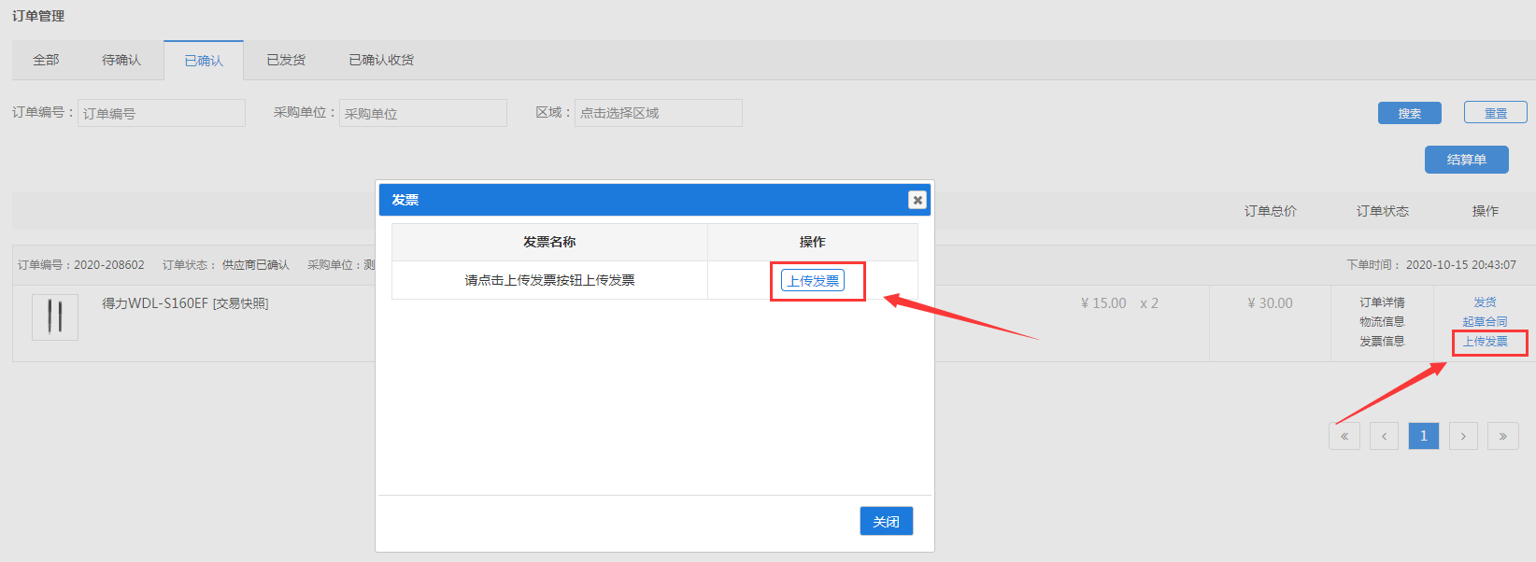
2）发货。供应商点击【发货】按钮，供应商录入发货信息。如下图所示： 